**Единая классическая теория двухволновой**

**физики протона и электрона**

**Лютко М.Г., инженер**

**Содержание**

От автора

1. Введение
   * 1. Достоинства и недостатки квантовой хромодинамики в свете нового, гравитационного, взгляда на дифференцированный мир материи
   1. Отличительные признаки и основные критерии нового принципа двухволновой физики материи и её движения в волновой структуре протона и электрона.
   2. Генерализация двухволновой теории физики протона и электрона.
   3. Дифференциальное уравнение осциллирующей во времени полевой структуры протяжённой элементарной частицы.
2. Вывод энергетических спектральных функций протона и электрона из решений дифференциального уравнения.
3. Принципы и методика расчётов размерных и энергетических параметров в собственном времени протона и электрона, реализуемых согласно формул 6, 16, 17, 18.
4. Параметрический механизм возврата осцилляции протона и электрона к критическому радиусу де Бройля, характеризуется колоссальным ростом энергии.
5. Возврат осцилляции электрона к критическому полупериоду.

7 .Первое неизвестное явление открытое в опытах на Большом Адронном коллайдере, БАК(е) и его резюме с позиции двухволновой теории физики протона.

8. Формула открытия.

1. Аспект открытия потенциальной возможности виртуальной энергии каналов протона и электрона.
2. Таблицы 1.
3. Заключение
4. Литература.

Савельев Сергей Иванович

(1923–1987г.)

Преподаватель математики

МВТУ им. Баумана

Лютко Михаил Григорьевич, 1965г. – студент 2-го курса МВТУ им. Баумана

**1.Введение**

* 1. **Достоинства и недостатки квантовой хромодинамики в свете нового, гравитационного, взгляда на дифференци-рованный мир материи.**

В начале 70-х годов и последующие годы квантовая теория поля (КТП), отчасти, восстановила свой статус теории элементарных частиц с гипотетическими кварками и глюонами на новой калибровочной основе, утвердившись в виде квантовой хромодинамики. Квантовая хромодинамика (КХД) в настоящее время рассматривается, как последовательная теория сильного взаимодействия, трактующая адроны, как составные объекты, содержащие более фундаментальные составляющие – кварки и глюоны, которые под действием цветовой калибровочной группы SU(3)c преобразуются по фундаментальному (триплетному) представлению и переносятся в КХД октетом глюонных полей. С теоретической точки зрения, в настоящее время, сильные и электрослабые взаимодействия введением калибровочной группы SU(3)xSU(2)xU(1) формально (на основании локальной калибровочной инвариантности) соединены в рамках единой, так называемой, Стандартной модели теории элементарных частиц. Причём, данная теория при подгонке параметров, к удивлению, согласуется со всеми известными экспериментальными данными (кроме хиггсовских бозонов). Однако, работает указанная теория всего лишь на малых расстояниях, т.е. на расстояниях значительно меньших, одного ферми, т.е. около  и предсказательность её физических выводов характеризуется значительно ниже экспериментальных подтверждений для объективной реальности. Поэтому, окончательному признанию квантовой хромодинамики и в целом Стандартной модели препятствуют сложность математического аппарата, высокая степень физической абстракции и целый рад проблемных вопросов. Значительная часть этих проблем перешла с КТП, а другие проявились в КХД при разработке её основ и самой Стандартной модели. Таким образом, в современной теории элементарных частиц и их взаимодействий до сих пор остались физически не решёнными основополагающие проблемы следующего вида:

1. Проблема природы и происхождения массы элементарных частиц и причин её возникновения. [24; 25; 26; 28; 29; 30].
2. Проблема физики и происхождения размера элементарных частиц. [24; 25; 26; 27; 31; 32].
3. Проблема происхождения спектра масс кварков, лептонов, адронов и их резонансов. [31; 33; 34].
4. Проблема происхождения мю мезона и тау лептона. [25; 28; 35].
5. Проблема существования физически свободных кварков. [5; 34; 38].
6. Проблема ненаблюдаемости квантового числа “цвет” и его исходного физического поля-глюонов. [22; 30; 40; 41; 45].
7. Проблема поколений кварков и соотношения их физических масс. [28; 29; 30; 31; 52].
8. Проблема “основательности” калибровочной симметрии и возможных причин её нарушения. [25; 28; 29; 45].
9. Проблема существования хиггсовских бозонов, его поля и непосредственной наблюдаемости вакуумного среднего хиггсовского поля. [19; 28; 30; 46; 47; 52].
10. Проблема механизма преобразования движения кварков (описываемое на языке КХД) в движение адронов. [5; 29; 45; 48].
11. Проблема физики сил удерживающих кварки внутри адронов (проблема конфайнмента). [28; 29; 34; 41; 42; 43; 48].
12. Проблема кварк-лептонной симметрии при сопоставлении кваркам дробного, а лептонам целочисленного электрического заряда. [5; 28; 44; 45].
13. Проблема достоверных способов физического описания кварковой динамики в КХД. [28; 29; 45].
14. Проблема описаний сильных взаимодействий и их предела на больших расстояниях, более, чем 1фм. [23;30;36; 45; 49].

Более того, самой главной в настоящее время устаревшей проблемой квантовой теории, является теоретическое описание физики элементарных частиц, рассматривая их, как факт точечных объектов. Это не позволяет ввести гравитацию, как в квантовую теорию, так и в Стандартную модель. Сама модель, за счёт неустранимых свободных параметров по результатам экспериментальных данных, страдает всё той же оценкой их, но не вычислением, трактуя последние в угоду феноменологическим предсказаниям самой модели. По этому поводу, М.Гелм-Манн, оценивая подобное состояние в КХД и Стандартной модели, в своей работе [52] , отметил: “… Поскольку все величины могут лишь оцениваться, но не вычисляться – это несколько опасно, нужна фундаментальная базисная теория…”

**1.2. Отличительные признаки и основные критерии нового принципа двухволновой физики материи и её движения в　волновой структуре протона и электрона.**

Итак, опираясь на кратко изложенный материал по квантовой хромодинамики, видим, что этой ведущей теории, в настоящее время, требуется кардинальная фундаментальная доработка. Как видно из вышеизложенного, улучшение описания сильного взаимодействия и других проблемных тем с включением гравитации в модель, планируется рядом авторов на будущее, с сылкой на теорию суперструн.

Решение такое, Apotentia ad actum. Не будем ждать будущего, поскольку оно видится за массой облаков, а продолжим наше введение с истоков краткого изложения новой теории, так называемой, Единой классической двухволновой теории физики протона и электрона. Теория разработана на гравитационной идеи, которая носится в умах теоретиков уже с 1976г., как вид суперсимметрии, включающий гравитацию в виде супергравитации, для решения ряда проблем современной теории материи, так и решить теоретическую проблему иерархий. Такие разработчики [11] суперсимметрии – супергравитации, как Ферары, Фридман, Дезер и Зумино, трудились создать, как отдельные теории, так и с целью доработать и улучшить Стандартную модель. Однако, новая предлагаемая теория, не связана в своей основе со Стандартной моделью. Более того, по сути дела, супергравитация заимствуется от названных авторов [11], не ради названия, а для физического обоснования силового действия, гравитационного потенциала  на дифференцированный мир материи, обуславливая, тем самым, существование стабильных элементарных частиц в зоне с расстоянием от одного до 0,3  0,4 ферми.

Гравитационная идея нового взгляда на взаимодействия всех видов материи обосновывается тем, что гравитация является всеобъемлющим полем, которое так или иначе присутствует в каждом материальном объекте физического мира. Поэтому, необходимо принять, как аксиому, что супергравитация – это особый, более сильный вид гравитации, которая существует и образует глобальную зону для волновых процессов диссипации и кумуляции энергии в осциллирующих волновых структурах стационарных элементарных частиц и их возбуждённых состояниях проявляющихся в четырёх видах взаимодействий, как на земле так и в космосе. Эта зона имеет очертания по глубине протяженности “дробления” материи от радиуса де Бройля, до радиуса ядерных сил 0,30,4 ферми. Поэтому в новой, предлагаемой теории, за основу избран именно силовой критерий фундаментального гравитационного потенциала вида , не раскрытый пока явно в своём воздействии. Далее, опишем и возможно раскроем, впервые, это силовое воздействие гравитационного потенциала элементарным способом.

Поскольку любое воздействие можно описать эффективным сечением соударения, т.е. величиной “площадки”, на которой рассеиваются частицы (волны), то это приводит к величине, равной по размерности квадрату длины, например, радиуса частицы. Однако, в мире, без масштабов, который описывает квантовая теория, рассматривающая частицы, как точечные объекты, эта площадка не может быть построена. В этом мире, можно говорить, как об отношении длин, об отношении сечений. Поскольку гравитация охватывает всю материю своим всеобъемлющим единым полем , то выход есть. С этой позиции единое поле, в частном случае, можно рассматривать, как поле скалярного потенциала, величиной вида , что соответствует масштабной инвариант-ности принятого унитарного фундаментального потенциала. Далее, поступим так: будем ориентироваться на такие стационарные частицы, как протон, нейтрон и электрон, имеющие физические размеры. Тогда задача ”площадки” взаимодействия поддаётся решению. Однако, протон состоит из кварков, которые до сих пор в натуре не обнаружены. Это хуже для ориентировки на такой протон. Поэтому для данного случая, необходимо признать, что протон, как и электрон – это волна из осциллирующей во времени протяженной полевой структуры. Так как, волна протяжённой полевой структуры, осциллирует в собственном времени и материальна, то факт взаимодействия её поля с единым гравитационным полем , потенциала , вне сомнения. При этом, вид взаимодействия и способ рассеивания полевой структуры протона на поле , гравитационного потенциала , обусловлены собственным временем  контакта структуры частицы – протона. В результате соударения структуры частицы и поля , потенциала , находим площадку рассеивания вида . Выше сказанное касается свободной “дробной” материи частиц и других простейших материальных образований. Однако, для материальных систем, имеющих взаимодействующие объекты, составляющих их структуры, в них же, возникает ускорение , порожденное силовым воздействием потенциала , продолжительностью, равной времени , контакта с полем . В результате соударения полевой структуры частицы и поля , находим вторую площадку рассеивания вида . Таким образом, общий интервал взаимодействия в едином гравитационном поле фундаментального потенциала имеет, примерно, следующий вид, – это аналог, так называемого, двухволнового интервала взаимодействия (1). Поскольку, потенциал  порождает ускорение в осциллирующей системе, как в обособленном сгустке некоторого материального поля, замкнутого в интервале (1), то в результате приходим к локализованной ячейке пространства времени, тем самым, как бы возрождаем эйнштейновскую программу единой теории поля [57]. Поэтому, необходимо предположить, что эта система устойчивая по замкнутой плотности энергии, должна иметь некоторую первичную (затравочную) или, так называемую, критическую протяжённость, скажем, в наших условиях, например протона или электрона, их радиусы, , . Для нахождения искомого радиуса сферической волны де Бройля, выразим в волновом интервале (1), сильное, супергравитационное самовзаимодействие через фундаментальный потенциал  и, так называемые, критические радиусы: - протона, - электрона.

 

(2)

Таким образом, постулируя, для гравитации возможность преобразования её в высокочастотный вид супергравитации, полагаем это как факт. Сформируем этот тезис более конкретно и предметно, относительно принципа функционирования отдельной частицы в этом пространстве. Это можно представить так. Минимизация свободной поверхностной энергии гравитации на ядерном уровне, преобразуется в супергравитацию, обусловив тем самым, сферичность для частицы, например протона, замкнув его в волновом интервале в виде высокочастотного осциллятора с изменяющимися во времени радиусом и структурой энергии. Поэтому, для такого осциллятора, как сказано выше, был теоретически определён параметр локализации полевой структуры частицы при её расширении (аналог запаздывания поля) и сжатии (аналог опережения поля) в процессе колебаний в режиме собственного времени. Это, так называемый интервал, то-есть квадрат длины в поле фундаментального потенциала, представляющего собой разность квадратов вида:



(3)



Волновой интервал тесным образом связан с силовым действием гравитационного потенциала и физически согласуется с собственным временем осцилляции полевой структуры, им же вызванной как в протоне, так и электроне, этих осцилляторов.

Постулируя далее то, что гравитация охватывает всю физическую материю своим всеобъемлющим единым полем , как результат, находим целый ряд энергетических и размерных показателей элементарных частиц. Это видно из модифицированного унитарного гравитационного потенциала , состоящего из дифференцированного

квадрата частоты и дифференцированного квадрата протяжённости (радиуса) частиц, составляющих совокупную величину, в виде произведения, как , так и .

(4)

 

Указанная величина считается супергравитационным потенциалом в энергетических и размерных областях элементарных частиц. Именно, особенность частоты, квадрат которой входит в совокупную величину модифицированного потенциала, является определяющим, поскольку в структуре частицы он реализует процесс образования энергии (массы). При этом, частица приобретает реальную энергию (массу) в результате воздействия кванта действия h на её частотный параметр.

Такая же особенность по протяженности (радиусу) частиц, квадрат которой входит в совокупную величину модифицированного потенциала, сказывается определяющим, поскольку в структуре частицы силовое воздействие потенциала является главным фактором неугасимой радиальной осцилляции полевой структуры частицы во времени. Эти частные закономерности супергравитационного модифицированного потенциала являются для частиц и космологии определяющими по их энергии, протяжённости, типе структур и их осцилляции во времени. Именно, впервые был открыт новый, единый гравитационный, почти фундаментальный, физический двухволновый принцип неугасающих колебаний волновой материальной структуры частицы типа встречных и расходящихся двух волн  и , формирующих структуру частицы на определённом критическом радиусе, равном длине волны де Броиля. Периодическая осцилляция структуры частицы осуществляется в результате параметрического автовозбуждения её с последующей кумуляцией и диссипацией энергии частицы на её критическом радиусе в период собственного времени её колебаний.

При этом, необходимо отметить, что предложенный физический механизм двухволновой осцилляции материальной структуры, по видимому, является всеобщим для дифференцированного мира материи, включающего не только частицы, но и мир космических образований, типа звёзд, с их «луковичным», сферическим строением радиусов, возможно, имеющих критический радиус низкочастотной гравитационной осцилляции волн  и ,а также газообразных, сферических оболочек, с периодической их встречей и расхождением на критическом радиусе звезды.

Поэтому, принято, что процесс радиальных колебаний волновой структуры протона и электрона заключается в том, что именно, впервые открыт новый двухволновой механизм осцилляции полевой структуры протона и электрона в собственном времени, обусловленный супергравитационным потенциалом переводящим их структуры в автоколебательную систему с параметрическим возбуждением двух сферических волн  и , одновременно коллапсирующих и противоположно расходящихся на критическом радиусе , длины волны де Бройля, с последующим периодическим возвратом на . При этом, природа протяжённой элементарной частицы – протона, трактуется на уровне локализованных волновых фронтов виртуальной энергии единого поля, что отвечает более фундаментальному строению частицы, чем кварковый состав, имеющий место в настоящее время в науке. Впервые, во всех физически определяемых функциях описывающих размерные и энергетические параметры протона и электрона, по-новому, входит унитарный фундаментальный гравитационный потенциал вида:

 

(5)

Это единственная из созданных до настоящего времени теорий, которая в свою основу вводит гравитацию, именно таким образом, позволяющую через потенциал единого поля обусловить новый принцип двухволновой осцилляции полевой структуры частицы – протона и электрона.

Практическое значение двухволновой теории протона и электрона состоит в том, что на их основе получены аналитические радиальные функции, состоящие из произведения двух временных волновых экспоненциальных функций  и , контролируемых критерием равным длине волны де Бройля,  и . Созданные функции позволяют реализовать количественный расчёт целого ряда параметров этих частиц как размерных, так и энергетических. Такие параметры, как фазовые состояния размера (радиусы) протона и электрона, их зональную полевую структуру, плотность, спектр частот, энергий (масс), могут быть получены численным методом. Так, радиусы волновых фронтов полевой структуры протона и электрона, в их собственном времени, описываются радиальными функциями вида:

 

(6)

Где: ; ; ;

Двухволновая теория физики протона и электрона – это новое волновое строение неугасающего самовозбуждения параметрической осцилляции полевой структуры, происходящей в собственном времени частицы. Размеры и энергетические параметры этой волновой структуры определяются, впервые, при помощи формулы (6), вытекающей из волнового интервала (2) самовзаимодействия поля физической частицы. В результате проведённого исследования радиальной функции, установлено, что экспоненциальная радиальная функция (6) является симметричной функцией описывающей радиусы как протона и электрона, так и антипротона (позитрона) относительно их собственного времени в пределах от – t до + t .

Как видно из изложенных основных признаков, и критериев, показано, что предложенные виды формул, типа волновых интервалов (3) и радиальных функций (6), физически подобны на самовзаимодействующие реальные двухволновые системы, как протона, так и электрона. Более того, как следует, волновой интервал (3), образца излучателя, раскладывается в полевую систему запаздывающего и опережающего полей. Радиальная функция по физической компоновке, своих подсистем, в деталях, подобна и представляет собой вид осциллятора – излучателя. Ниже, эти характерные признаки и их физика, будут описаны глубже, как теоретически, так и графически, в соответствии их физики, в пределах собственного времени:





протон







электрон



1. **Генерализация двухволновой теории физики протона и электрона.**

**Предисловие**

Исторически известно, что Эйнштейн критически относился к квантовой теории, полагая, что истинно удовлетворительная теория должна быть не квантовой, а класс-сической в том смысле, что физические явления должны полностью описываться, если известны значения всех рассматриваемых физических переменных. По этому поводу известно отношение Эйнштейна к квантовой теории, которое констатировал его помощник и коллега по разработке «Единой теории поля», Пётр Г. Бергман: «После того, как квантовая теория приняла свой современный вид, Эйнштейн не принял её. Его скептицизм основывался на следующих философских опасениях. В современной квантовой теории физические законы не применяются к отдельным физическим объектам, а только к их статистическим ансамблям. Математический аппарат квантовой теории исключает одновременное количественное описание всех физических переменных, откуда делается строгий вывод о невозможности одновременного определения их посредством наблюдения». Это положение, в квантовой теории, до сих пор сохранилось и выполняется в знаменитых соотношениях неопределённости, Вернера Гейзенберга.

Предлагаемая теория имеет целью дать по возможности более точное представление по одновременному количественному описанию всех физических переменных волновой осциллирующей структуры двухволнового протона и элементарных частиц, рождающихся в его полевой структуре при воздействии на неё высоких энергий. В тоже время, гравитация как слабое физическое поле в структуру протона и элементарных частиц до сих пор не входит, несмотря на варианты разработок калибровочной теории, включая ряд идей и суперсимметричных решений.

Сущность предлагаемой теории состоит в установлении неизвестной ранее закономерности, заключающейся в двухволновой временной осцилляции полевой структуры протона и электрона, порождающей всевозможные волны разных частот в микропространстве кванта действия h, возбуждающего виртуальную энергию в вид массы частиц в зонах (каналах) структуры протона и электрона. При этом, радиальные колебания структуры протона и электрона обуславливают волновое поле виртуально перерождаться в сферические пакеты локализованной энергии. Причём, этот процесс, в зависимости от полупериода собственного времени протона и электрона, приводит к расхождению этих пакетов виртуальной энергии или к их схождению. Механизм ограниченной двухволновой осцилляции вскрывает проблему явления конфайнмента на расстоянии в 1 (фм), рассматривая его как самозамыкание структуры в пределах волнового интервала равного длине волны де Бройля.

Процесс радиальных колебаний волновой структуры протона заключается в том, что впервые открыт новый двухволновый механизм осцилляции полевой структуры, протона в его собственном времени, обусловленный супергравитационным потенциалом переводящим протон в автоколебательную систему с параметрическим возбуждением двух сферических волн  и , одновременно коллапсирующих и противоположно расходящихся на критическом радиусе , длины волны де Бройля, с последующим периодическим возвратом на . При этом, природа протяжённой элементарной частицы – протона, трактуется на уровне локализованных волновых фронтов виртуальной энергии единого поля, что отвечает более фундаментальному строению частицы, чем кварковый состав, имеющий место в настоящее время в науке. Впервые, во всех физически определяемых функциях описывающих размерные и энергетические параметры протона и электрона, по-новому, входит унитарный фундаментальный гравитационный потенциал вида:

 

(1)

Это единственная из созданных до настоящего времени теорий, которая в свою основу вводит гравитацию, позволяющую через потенциал единого поля  обусловить новый принцип двухволновой осцилляции полевой структуры частицы – протона.

С этой позиции единое поле, в частном случае, можно рассматривать как поле скалярного потенциала. При этом, величина потенциала , одинакова для любого масштаба расстояний и любой физической системы на уровне поля, как субъядерных размеров элементарных частиц, так и для мега расстояний Вселенной, что соответствует масштабной инвариантности принятого унитарного фундаментального потенциала вида:



(2)

где: G - гравитационная постоянная;

 ; -планковские масса и радиус;

- общая расчётная масса Метагалактики ();

 - критический расчётный радиус Метагалактики ().

 - критический радиус барионной материи (радиус де Бройля);

-оптимальная частотная характеристика для рождающейся барионной материи при расширении (эпоха адронов).

Рассматривая и анализируя цепочку разномасштабных параметров потенциала , составляющих унитарную закономерность (2) для физической материи в целом, отметим, что эта инвариантная величина сохраняется через посредство единого поля  и определяет в основном физику двухволнового осциллятора. Картину формирования двухволнового осциллятора в процессах и явлениях можно грубо представить в виде плоской схемы или видом сечения сферических волн. ( См. Принципиальную секторную схему, Фиг.1 ).

Так, очередная осциллирующая стадия двухволновой системы представляется процессом схождения сферических гравитационных волн  и , поля , (Фиг. 1 сектор ). Последующая по времени стадия схождения двух волн, приводит их к соударению, т.е. к волновому коллапсу на критическом радиусе протона и электрона. (Фиг. 1 сектор b).

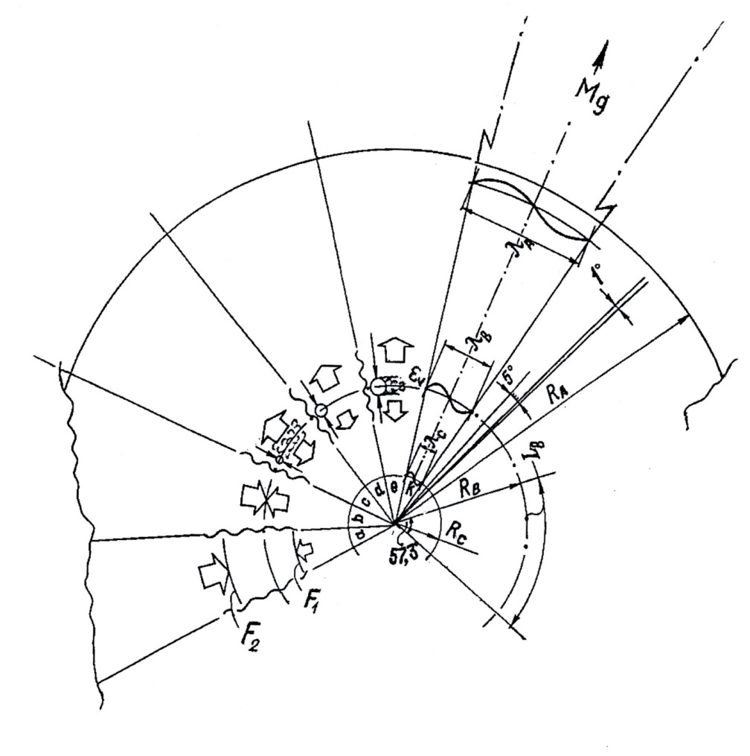Волновой коллапс встречных сферических ударных волн, через мгновение разрешается взрывом всего сферического слоя, заключенного в пределах телесного угла  стерадиан. Взрывной процесс порождает и восстанавливает инверсию волн, меняя их направление и обуславливая открытие так называемого вакуумного канала  в зоне "отскока" волн. "Отскок" волн показан расходящимися стрелками, а расширение вакуумного канала  показано кружками по секторам c, d, e на схеме (Фиг. 1). Осцилляция волн  и  осуществляется в параметрах частицы, т.е. в параметрах обусловленных волновым интервалом самодействия супергравитации при волновом коллапсе.

Фиг. 1. Принципиальная секторная схема с процессами волнового коллапса высокочастотных гравитационных волн  и , поля  формиру-ющего двухволновую систему протяжённой частицы в едином поле гравитации.

Поскольку изначально принято, что протяженный двухволновый осциллятор физически представляет собой супергравитационную особенность из двух замкнутых высокочастотных сферических, осциллирующих, гравитационных волн, то при их расширении и сжатии во времени, т. е. после взрыва сферической оболочки, должно сохраняться следующее равенство

(5)



где: L(t) и R(t) - части дуги и радиуса сферы. Равенство (5) имеет геометрическое обоснование, характеризующее однородность и изотропию расширения и сжатия через инвариант дуги и радиуса части сферических материальных волновых фронтов, взаимодействующих во времени в пределах угла переменной радианной меры, как функции.

В то же время, так называемая, радиальная функция для протона и электрона должна описывать как процесс схождения, так и расхождения волн  и  (Фиг.2, и b), согласно масштабной инвариантности виртуального поля , которое физически перерождается в условиях подтормаживания с рождающейся структурной материей в соответствии с . Учтя вышеизложенное, удалось найти физико-математическое выражение в виде экспоненциальной радиальной функции (6) реально описывающей радиусы фронтов расширения и сжатия волн  и , искомого, двухволнового осциллятора – протона и электрона. В результате проведенного исследования экспоненциальной радиальной функции было определено, что симметричная функция описывает радиусы как протона, так и антипротона а также и электрона, относительно их параметра собственного времени осцилляции полевой структуры. При рассмотрении необходимого и достаточного условия существования экстремума функции для осциллятора протона и электрона, были получены временные интервалы , т.е. полный период осцилляции протона и его полупериод , а также, значения радиальной функции (6) в характерных точках ,,,определяемых этой функцией. В том числе и для электрона:

, т.е. полный период осцилляции электрона и его полупериод

, а также значения функции в характерных точках , ,  (См. виды формул  и b)

) ; b) ;

(6)

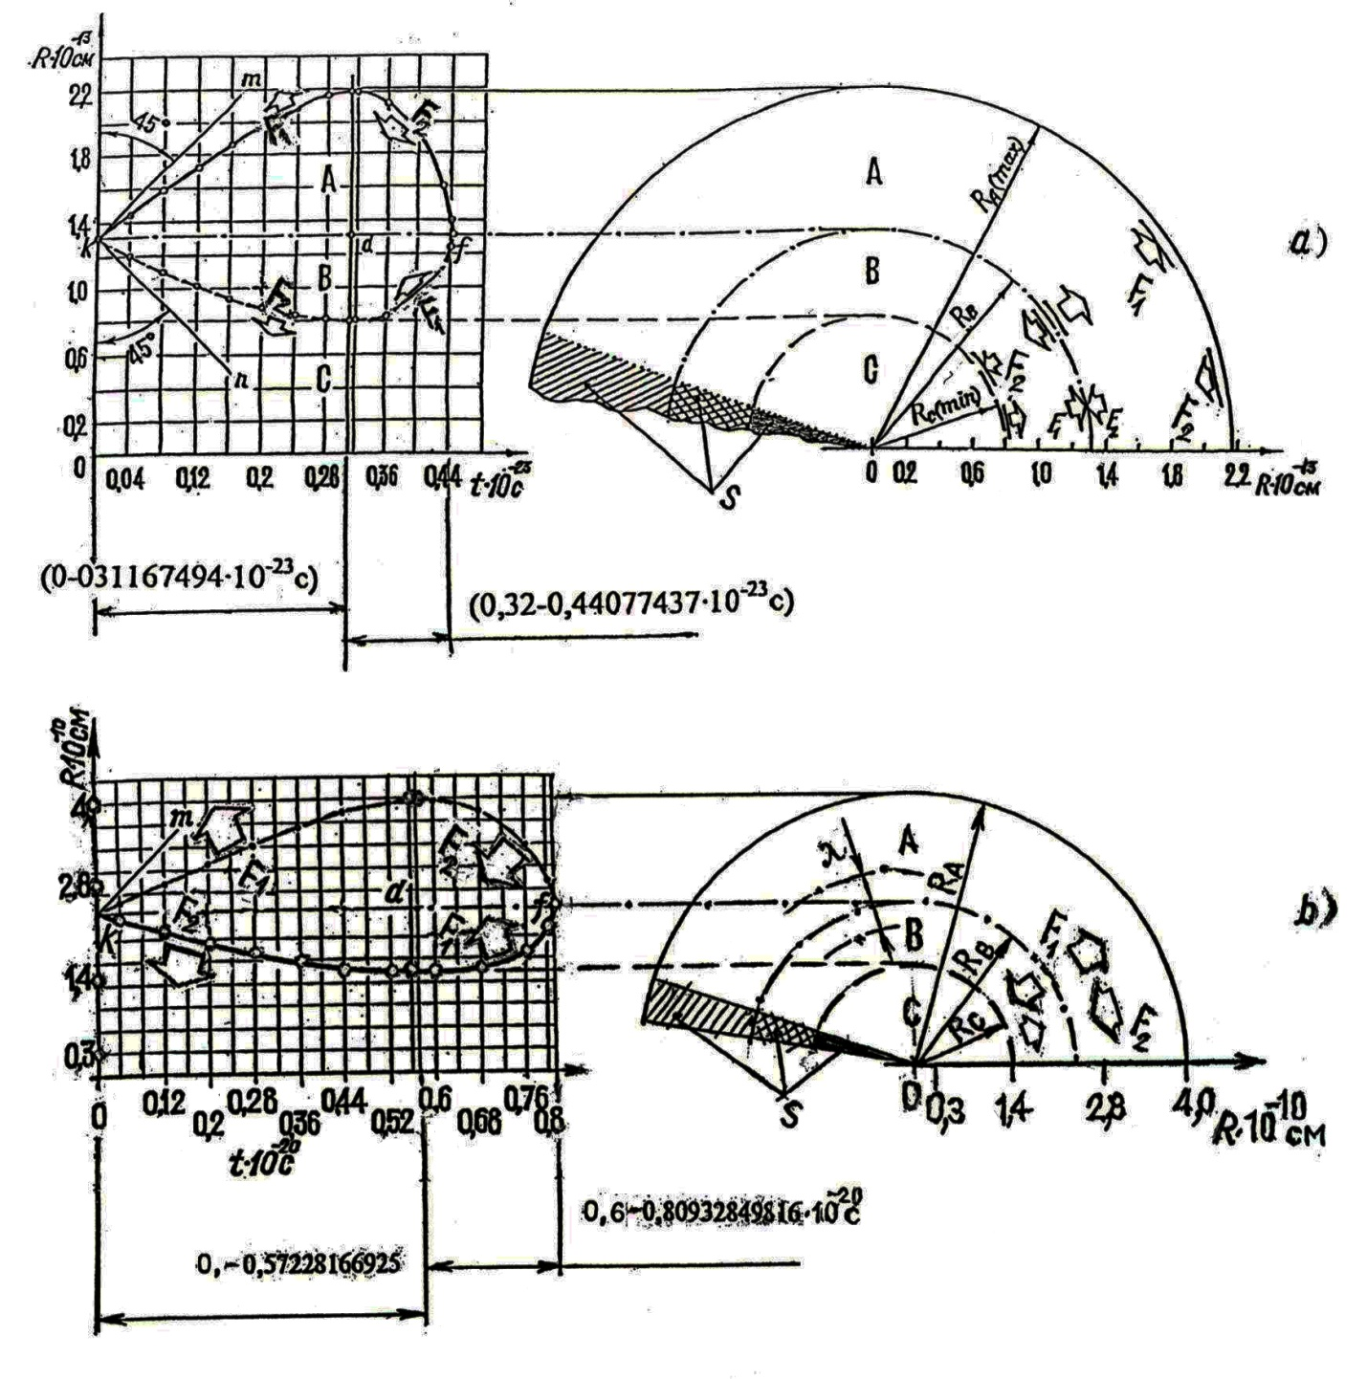

Фиг. 2. График радиальной функции протона и электрона. Параметры собственного времени и вид схем, (сечений) основных зон A, B, C, фазовой структуры S, формируемой периодически при осцилляции замкнутых высокочастотных гравитационных волн  и 

Практическое значение двухволновой теории физики протона и электрона состоит в том, что на её основе получена и, впервые, теоретически удалось, открыть двухволновую радиальную функцию (6), состоящую в виде произведения двух временных экспоненциальных функций (u) и (v), описывающих повременные радиусы двухволнового протона и электрона, и их двух явлений, проявляющихся в виде расхождения волн (частиц) в первом полупериоде времён протона и схождения волн (частиц) во втором полупериоде времён двухволнового протона и электрона.

Для расчёта указанных выше радиальных параметров с помощью радиальной функции, её экспоненциальную часть, в виде произведения двух функций, разединяем их на две функции, где:  и , Причём, , во всех расчётах определяет расчётный коэффициент величины, расходящихся и сходящихся радиусов волн  и , относительно критерия . Далее, функция  имеет самостоя-тельное значение, в основном, при расчёте повременных режимов виртуальной энергии протона или любой стабильной частицы, например, электрона, имеющего свой критический радиус .

Для расчёта радиусов волновых фронтов, этот расчёт совсем простой. Покажем его на примере расчёта радиусов протона. Будем иметь:

1.  ;

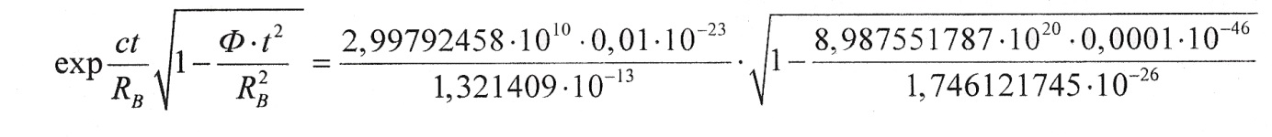







  

{

Вычисляется просто

на калькуляторе

 exp (это) 





Для подтверждения выше сказанного, уникального расчёта и нового явления расхождения волн  и  электрона в его собственном времени увидим наглядно; (См.фиг.2; граф.(b)). Далее для расчёта электрона сделаем так, как для протона. Экспоненциальную часть , в виде произведения двух функций, разделим на две функции, как для протона, где: ; и . Причём, , во всех расчётах определяет коэффициент для расчёта величины расходящихся и сходящихся радиусов волн  и , относительно критерия . Функция v(t) имеет самостоятельное значение как и в протоне.

1.  ;





{

Вычисляется просто

на калькуляторе

   exp (это) 







Ещё несколько информации по поводу первичных расчётов таблица 3, полученных по формулам (a) и (b), смотри (6), согласно найденной, двухволновой радиальной функции (6), впервые, по ней рассчитанных таблиц, а затем, проанализированных их и в, результате, открытых, в 1995 и 1997 годах, двух эффектах расходящихся и сходящихся волновых фронтов, затем, сгустков (частиц) виртуальной энергии, по первому и второму полупериодам осциллирующего двухволнового протона и электрона. (См. Фиг, 2 (a) и (b)). Действительно, открытые два явления появились не обычно в полупериодах и не находили объяснения с позиции неизвестного явления до этого. Так, для первого полупериода осцилляции протона, а затем и электрона, имел место эффект, говорящий о расхождении двух образующихся волн, затем частиц, в любой части этого полупериода. Напортив, для второго полупериода, как для протона, так и для электрона, эффект проявился схождением двух волн, а затем частиц. При всём тогдашним состоянии физики, такие явления, как схождение или расхождения частиц со световой скоростью, не наблюдались и не зафиксированы в экспериментах, как по протону, так и по электрону. Решение было искать их подтверждения и огласить эти результаты в печати. Это ещё был советский период, способствующий развитию взглядов, как по части элементарных частиц, так и космологии, идеи, Большого взрыва, модной ещё тогда, предложенной физиком Георгием Гамовым, которого, за новизну и смелость идей, уважал автор.

1. **Дифференциальное уравнение осциллирующей во времени полевой структуры протяжённой элементарной частицы.**

Так, шар, сфера и сферическая поверхность, хранят массу секретов, как для геометрических преобразований, так и для физических свойств осцилляции частиц. Поскольку частотный параметр при колебаниях полевой структуры частицы является одним из главных показателей характеризующих энергию (массу) частицы, то, по-видимому, существует некоторая зависимость между переменными во времени радиусом и радианной мерой угла на сферической поверхности осциллятора. Как известно сечение сферы плоскостью есть окружность, поэтому, возьмем за основу линейную зависимость между радиусом и дугой на сферической поверхности частицы в виде выражения . В этом выражении особый интерес составляет угол . Радианная мера угла  при осцилляции частицы становится функцией времени вида . Производная этой функции, есть аналог частоты для сферического осциллятора. Далее, перепишем полученное выражение в виде и продифференцируем его по времени, как произведение функций, тогда получим:



(9))

Для анализа полученного уравнения выделим искомую функцию угла (аналог частоты по времени), разделив уравнение на , тогда будем иметь:



(10))

В членах уравнения(10), проанализируем часть производных входящих в отношении с функцией R(t). Так, рассматривая первое соотношение в виде производной радиуса и его функцией, видим, что это отношение, по размерности аналогично угловой скорости или частоте, где данное отношение умножается на неизвестную функцию , которую предстоит найти.

Второе соотношение по дуге L и функции радиуса предстоит выяснить исходя из анализа взрыва оболочки радиуса протона. Для нахождения производной радиуса, который представлен радиальной функцией вида: , получим её,

продифференцировав функцию по времени, тогда будем иметь:



(11))

Для определения производной по дуге взятой окружности, т.е. оболочки радиуса  протона, вернемся к моменту коллаптического взрыва, теория по которому приведена выше. Как известно, в экстремальном разлете сферической оболочки, было показано, что скорость образовавшейся сферической гравитационной волны в начальный момент взрыва, достигает максимально возможной скорости, поэтому производную  можно принять равной с, а соотношение этой производной к радиусу, определяется в виде:

.

Теперь, данные по указанным соотношениям поставим в уравнение (10), получим частный вид уравнения в терминах полученных временных функций вида:



В результате сокращения экспоненциального члена, будем иметь линейное неоднородное дифференциальное уравнение с правой частью, отражающее истинный закон частоты осциллятора.



(12)

Функции p(t) и q(t) предполагаются непрерывными в промежутке (a,b), в котором ищется решение уравнения (12). Поэтому, уравнение (12), может быть представлено в сокращенных терминах указанных функций в виде: . Общее решение линейного неоднородного уравнения (12) можно найти с помощью подстановки вида:



(13)

Где: - новая искомая функция. Множитель  является общим решением однородного уравнения, т.е. уравнения (12) без правой части.

Перед решением уравнения (12) заметим, что уравнение линейное, так как искомая функция  и ее производная  входят в уравнение в первой степени. Затем, переходим к рассмотрению интеграла в функции (13) при экспоненте



при этом, как видно, последний множитель распадается на два интеграла: 

 

Поскольку интеграл  более сложный, в первую очередь определим его



Разложими введем новые переменные (u) и (V)

Найдем первоначально функцию V

 



 



Поскольку функция V определена, то теперь есть необходимость расписать интеграл полностью, а интегрирование его проведем по частям.



Так как, интеграл  после решения имеет второй интеграл с обратным знаком в виде,



то указанная сумма, как видно, имеет два одинаковых члена с противоположными знаками, поэтому окончательно они уничтожаются и показателем экспоненциальной функции будет: 

Экспоненциальная функция с указанным показателем является общим решением однородного уравнения. Для общего и частного решения уравнения (12) будем иметь произведение функций:



Продифференцируем функцию как произведение, получим:



Для нахождения функции  сложим полученную производную функции с функцией , которую домножим на множитель с обратным знаком т.е. со знаком плюс, тогда получим уравнение с разделяющимися переменными вида:



; ; ; ;

Таким образом, функция  может быть представлена в следующем виде:



(14)

Для нахождения производной уравнения (12), продифференцируем по времени функцию (14), тогда получим:

|  |  |  |
| --- | --- | --- |
|  | a) |  |
|  | b) |  |
|  | c) | (15) |
|  | d) |  |
|  | e) |  |

1. **Вывод энергетических спектральных функций протона и электрона из решений дифференциального уравнения.**

Каждая из построчных мод: a, b, c, d, e (каналов) описывает изменяющийся во времени частотный параметр волн  и , который одновременно представляет некоторый разброс вакуумного канала  по модам. Наиболее удобный вид универсальной спектральной функции , позволяющий производить расчеты и видеть рост частотной интенсивности по величине степени мод (см. выражение 15), а ниже после расчёта свободных параметров протона, получим эту функцию в виде уже с постоянными коэффициентами (16). В числовые значения коэффициентов выражающих частоты, входят уже известные параметры производной (15) при экспоненциальном росте или убыли моды (каналов) в зависимости от собственного времени полевой осцилляции структуры частицы и параметров её определяющих в структуре протона. Спектральная функция с числовыми значениями частот для протяженного двухволнового осциллятора типа протона, имеет следующий вид:

|  |  |  |  |
| --- | --- | --- | --- |
|  |  | a) |  |
|  |  | b) |  |
|  |  | c) | (16) |
|  |  | d) |  |
|  |  | e) |  |

Таким образом, имея универсальную спектральную функцию (16) в виде пяти мод (каналов) частотных характеристик, выраженных числовыми коэффициентами, легко перейти к спектральной функции, описывающей энергию виртуальных состояний структуры протона, исходя из планковской зависимости энергии от частоты, после умножения коэффициентов функции (16) на h – постоянной Планка, получим энергию протона в каналах, (17):

|  |  |  |  |
| --- | --- | --- | --- |
|  |  | a) |  |
|  |  | b) |  |
|  |  | c) | (17) |
|  |  | d) |  |
|  |  | e) |  |

где: ; ; - постоянная интегрирования.

В период расчёта, а затем скрупулёзного анализа расчётов таблиц по виртуальным энергиям в пяти частотных каналах протона, был впервые сделан вывод об открытых двух взаимно-противоположных явлениях. Так, для первого полупериода значений времён  осциллирующего протона, был зафиксирован эффект расходящихся сгустков виртуальной энергии, рождающихся элементарных частиц. Для второго полупериода времён , эффект противоположный, а именно: схождение родившихся из виртуальной энергии элементарных частиц. Расчёты таблиц и их анализ по первому и второму полупериодам протона были выполнены в 1995 году частично. По электрону, расчётная таблица и её анализ, выполнены за второй полупериод в 1997 году, согласно формулы 18. (См. таблица 3). Главной задачей расчёта таблиц, было показать возможность одновременно, и количественно, образовать и описать достаточный массив элементарных частиц в пяти каналах двухвонового протона. Квантовая теория не позволяла, согласно заключению Эйнштейна, объяснить существование и образование элементарных частиц (57). Это было для Эйнштейна главным поводом для размышления о пределах применимости квантовой теории. В то же время, по фактическим расчётам, предлагаемая теория, по образцу классической, позволяет одновременное количественное описание и фактический вывод всего спектра элементарных частиц за весь полный временной период осцилляции полевой структуры двухвонового протона. В предлагаемой теории эта цель реализуется формулой 17, вида:

|  |  |  |  |
| --- | --- | --- | --- |
|  |  | a) |  |
|  |  | b) |  |
|  |  | c) | (17) |
|  |  | d) |  |
|  |  | e) |  |

При рассмотрении пяти каналов протона, в формуле 17, видим, что виртуальная энергия в каналах проходит одновременную оценку при расчёте принятого значения t, времени наблюдения и расчёта. Знаменатели в каждом канале, вида exp  и v(t), имеют одно и тоже значение величиры соответствующее принятому значению t времени расчёта. Экспоненциальные функции exp , ответственные за одновременные значения размера протона и входящую часть гравитационного потенциала, отвечают тому значению времени t, которое принято при расчёте. Это классический, одновременно количественный подход к расчётам всех физических переменных функций двухволнового осциллирующего протона, а затем и элементарных частиц формулы 17, который, возможно, был бы принят самим Эйнштейном.

Поскольку дифференциальное уравнение (12) и его решение в виде универсальной спектральной частотной функции отвечает тезису, основой которого является масштабное сохранение нового супергравитационного потенциала типа  для всей двухволновой физической материи, то данное решение можно принять как всеобщее для любых протяженных стационарных элементарных частиц материи, в том числе и электрона.

В результате преобразования уравнения (12), будем иметь линейное неоднородное дифференциальное уравнение (13), с правой частью, отражающее истинный закон частоты осциллятора - электрона.

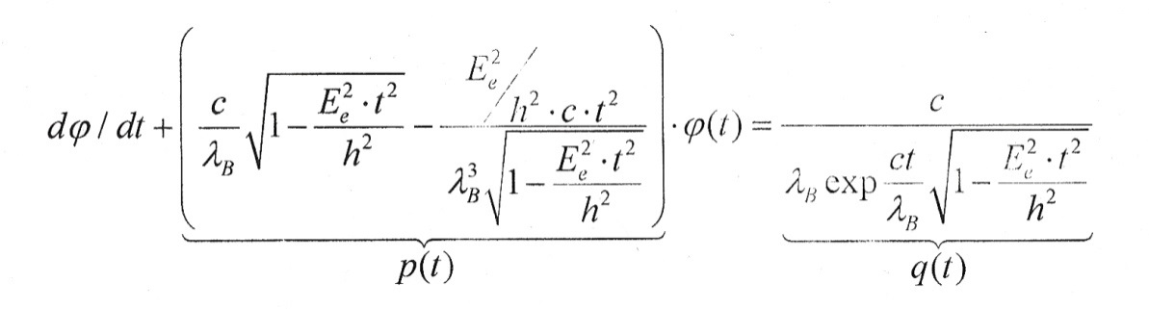

(13)

Функции p(t) и q(t) предполагаются непрерывными в промежутке (a,b), в котором ищется решение уравнения (13). Поэтому, уравнение (13), может быть представлено в сокращенных терминах указанных функций в виде: . Общее решение линейного неоднородного уравнения (13) можно найти с помощью подстановки вида:



(14)

Где: - новая искомая функция. Множитель  является общим решением однородного уравнения, т.е. уравнения (13) без правой части.

Перед решением уравнения (13) заметим, что уравнение линейное, так как искомая функция  и ее производная  входят в уравнение в первой степени. Затем, переходим к рассмотрению интеграла в функции (14) при экспоненте и осуществляем его решение.

Таким образом, функция  решённого уравнения (13) может быть представлена согласно его решению в следующих видах:

 

(15)

Для нахождения производной уравнения (13), продифференцируем по времени функцию (15), тогда можем получить два вида спектральной функции (a) и (b):

 

|  |  |  |  |
| --- | --- | --- | --- |
|  |  | a) |  |
|  |  | b) |  |
|  |  | c) | (16) |
|  |  | d) |  |
|  |  | e) |  |

Каждая из построчных мод (каналов): (a), (b), (c), (d), (e) описывает изменяющийся во времени частотный параметр волн  и , который одновременно представляет некоторый разброс вакуумного канала  по модам. Наиболее удобный вид универсальной спектральной функции , позволяющий проводить расчёты и видеть рост частотной интенсивности по величине степени мод (см. выражение 16), а ниже получим эту функцию в виде уже с постоянными коэффициентами (17). В числовые значения коэффициентов выражающих частоты, входят уже известные физические параметры электрона.

|  |  |  |  |
| --- | --- | --- | --- |
|  |  | a) |  |
|  |  | b) |  |
|  |  | c) | (17) |
|  |  | d) |  |
|  |  | e) |  |

где: ; ; - постоянная интегрирования.

Таким образом, имея частотную функцию (17) в виде пяти мод частотных характеристик, выраженных коэффициентами, легко перейти к спектральной функции описывающей энергию виртуальных состояний структуры электрона по каналам.

Выражение спектральной функции виртуальных состояний энергии электрона получим после умножения функции (17) на h – постоянной Планка, будем иметь энергию электрона.

|  |  |  |  |
| --- | --- | --- | --- |
|  |  | a) |  |
|  |  | b) |  |
|  |  | c) | (18) |
|  |  | d) |  |
|  |  | e) |  |

где: ; ;

Универсальность двухволновой теории физики протона и электрона, заключается в оригинальной простоте расчёта их размерных и энергетических параметров протяжённых частиц – протона и электрона. Так, впервые, в предлагаемой единой двухволновой теории протона и электрона, на основании радиальной функции (6) и формул 16, 17 и 18 могут быть определены в собственном времени, указанных частиц, следующие параметры: повременные радиусы волновых фронтов, их повременный спектр частот, повременный спектр виртуальных энергий протона и электрона, а также, определяется размер ядра протона и, так называемый, энергетический центр электрона, впервые, являются нашедшими пять каналов виртуальной энергии протона и электрона.

1. **Принципы и методика расчётов размерных и энергетических параметров в собственном времени протона и электрона, реализуемых согласно формул 6, 16, 17, 18.**

Универсальность двухволновой теории физики протона и электрона, заключается в оригинальной простоте расчетов размерных и энергетических параметров протяжённой частицы – протона и электрона. Так, впервые, в предлагаемой теории на основании радиальной функции (6) и формул 16, 17, 18 могут быть определены в собственном времени следующие параметры: повременные радиусы волновых фронтов, их повременный спектр частот, повременный спектр виртуальных энергий протона и электрона, определяется размер ядра протона и впервые энергетический центр электрона, а также, являются нашедшими пять каналов виртуальной энергии протона и электрона, повременные плотности энергии волновых фронтов и т.д. Для подтверждения сказанного, первоначально приведём примеры расчётов радиусов волновых фронтов и их энергий в собственном времени, например, протона для следующих значений времён: 0; 0,01; 0,02; ;  (конец первого полупериода) и  (почти конец второго полупериода ).

Для расчётов указанных выше параметров с помощью радиальной функции (6), её экспоненциальную часть, в виде произведения двух функций, разделяем их на две функции, где:  и , Причём, , во всех расчётах определяет коэффициент для расчёта величины расходящихся и сходящихся радиусов волн  и  относительно критерия . Функция  имеет самостоятельное значение, в основном, при расчёте повременных режимов виртуальной энергии протона или любой стабильной частицы, например, электрона, имеющего свой критический радиус , 

Методика расчёта энергии, как универсальна, так и проста. Первоначально вычисляются u(t) и v(t), согласно радиальной функции (6), а затем и  с выходом на переменные значения радиуса и эти данные вводятся в пять каналов (a; b; c; d; e) протона, в его энергетическую формулу 17, в результате осуществляется расчёт повременных состояний виртуальной энергии протона. Для расчёта радиусов волновых фронтов этот расчёт совсем простой. Покажем его на четырёх примерах расчёта радиусов протона. Будем иметь:

1. ; 





1.  ;





  



 , - это радиус волны 

, - это радиус волны 

1.  ;





  







1. ; 





  







А теперь, при тех же данных  и v(t), вычислим повремённые состояния виртуальной энергии в виде четырёх примеров для тех же времён.

Так, при t=0 определим симметричное состояние функции (17) по отношению к протону и его видам виртуальной энергии – антипротону. (См. таб.1.)

; ; ; ; 

; ; 

a) ; ;

b) ;

c) ;

d) 

e) 



1) ; ; ;

(Расчёт виртуальных энергий по каналам)









a) 







b) 







с) 







d) 







e) 







Теперь, необходимо проанализировать теоретическую возможность структурной осцилляции волн  и  с виртуальным образованием энергии в модах (каналах) (a), (b), (c), (d), (e) и разбегании сгустков виртуальной энергии, как для протона, так и для электрона.

Далее, согласно изложенной методики, был выполнен такой же расчет на основании которого удалось перейти во второй временной полупериод осцилляции полевой структуры протона, при  когда волны  и  устремляются к сферической оболочке радиуса , т.е. к месту их соударения или к так называемому волновому коллапсу с колоссальной кумулятивной виртуальной энергией – это после конца первого полупериода.

Конец первого полупериода, , характеризуется тем, что сферическая материаль-ная волна  достигла предельного радиуса , расширения полевой структуры, т.е. потенциально закончилось её расширение. А сферическая материальная волна , в своём предельном сжатии, или (убегании) от критического параметра , достигла своего предела, т.е. радиуса  и сферически свернулась в материальное ядро, определив, тем самым, ядро протона. Теперь, практическим расчётом параметров этого периода полевой структуры протона, покажем характерные размеры протона и его виртуальную энергию на этот момент в каналах (a), (b), (c), (d), (e), используя методику формулы 17.

1. ; ; 





  























































Далее, проведём такой же расчёт энергии электрона, при , конца первого полупериода собственного времени осцилляции электрона.

1. ; ; ;













a) 







b) 







с) 







d) 







e) 







Приводя примеры, впервые, теоретически открытой двухволновой радиальной функции (6) для количественного расчёта радиусов волновых фронтов двухволнового протона и электрона, можно доступно их видеть, функционально, в (a) и (b), так и наглядно, графически в видах (См. Фиг.2, (a) и (b), а также в расчётах первичных радиусов при вычислении виртуальных энергий в каналах.

Действительно, для расчёта протона (4) по первому периоду, при , т.е. конца первого полупериода с выходом на предельные параметры радиусов волновых фронтов, увидим завершение этого процесса. Так, расширение волны  и сжатие волны, как процесс формирования волновой структуры протона конца первого полупериода, устремляется к затуханию, а фазовые размеры радиусов этих волн, их размерные значения, становятся конечными. Виртуальные энергии с противоположными знаками энергий, в каналах (a) и (d), а также в каналах (с) и (е), самоуничтожаются. Размерная структура протона, в этих условиях, выходит на, так называемые, значения фазовых параметров волн де Бройля. Эти условия, конца первого полупериода осцилляции волновой структуры, как для протона, так и для электрона, качественно подобны. Так, для указанного времени расчёта протона, его предельные фазовые размеры радиусов имеют следующие значения: максимальный фазовый радиус, , расширения волновой структуры, равен , а минимальный равен.

Далее, рассмотрим такой же расчет, конца первого полупериода времени осцилляции волновой структуры электрона (5), при . Поскольку единая аналитическая теория двухволновой физики протона и электрона близки и подобны, то в целом, анализируя предъявленный расчёт электрона, увидим, что они по видам и принципу физически едины. Более того, в расчётах эти процессы, осцилляции волновой структуры, как по виртуальным энергиям, так и по размерным параметрам подобны как для электрона, так и для протона, разнятся они только масштабами. Сравнивая виртуальные энергии протона и электрона, можно видеть, что они разнятся величиной в 1836 раз, близкой значению разницы их масс. Возможно, однако то, что метод физико-математического расчёта процессов во времени для электрона и протона близки, что можно аргументировать, как физическое единство. Этот аргумент, также относится и к размерным параметрам и их фазовым состояниям фронтов. Так, для указанного времени, предельные параметры радиального расширения и сжатия их волновых фронтов, имеют предельные значения для, так называемых, волн де Бройля. Действительно, конечный максимальный размер радиуса электрона, , равен , а минимальный его размер радиуса,  - . Это можно видеть из их соотношений масс (энергий) и предельных фазовых радиусов электрона и протона.

При этом, доказано на основании классического принципа двухволновой физики протона и электрона, что эти стационарные частицы являются протяжёнными волновыми структурами, в том их альтернатива, против кваркового строения протона, приятного в настоящее время. Это доказано впервые, зримо, численными физическими расчётами их размерных и энергетических параметров, что и следует из единой классической двухволновой теории физики протона и электрона, доказавшей соотношением вида:

, 

Массы протона и электрона взяты из справочника, а, энергии и предельные радиусы, с расчётных таблиц 1 и 3. Если внимательно рассмотреть данное соотношение, то заметим, что массы и радиусы относятся обратно пропорционально, как квадраты частоты и радиуса, характеризующие по размерности потенциал Ф(g). Соотношение масс и предельных радиусов указанных частиц, говорит о том, что такие параметры реально существуют для протона и электрона, что косвенно подтверждает фазовую двухволновую природу элементарных частиц.

1. **Параметрический механизм возврата осцилляции протона к критическому радиусу де Бройля, характеризуется колоссаль-ным ростом энергии.**

Как видно из выполненного расчёта, первого полупериода осцилляции протона, разная по знаку виртуальная энергия, равная по величине в каналах (b) и (d), взаимно уничтожаются. Такое же состояние по величине и знаку виртуальной энергии в каналах (c) и (e) ведет к самоуничтожению. В результате, в полевой структуре канала (a) остаются возбуждённый протон и мезон. С этой энергии, в конце первого полупериода, восстанавливается обратный ход волн  и , т. е. процесс осцилляции полевой структуры протона восстанавливается, но теперь, с обратным ходом волн  и , от предельных значений радиусов , (от периферии) и , (от ядра). Эти движения волновых фронтов  и  устремляются к критическому параметру  это и есть начало этапа второго полупериода.

Однако, возникает вопрос, а именно: какой механизм ответственен за этот “извечный” обменный процесс в физике двухволнового протона? Причиной такого явления, как возвращение осцилляции протона, может быть только одна – это параметрический резонанс в колебаниях размерной волновой структуры протона. Это эвристическое открытие автору пришло после долгих и мучительных раздумий о вечности движения материи. Рассмотрим это явление детально с критическим и объективным физическим анализом явления. Наиболее подходящей причиной, родившей параметрический резонанс, является изменение параметра места осцилляции – это новый, сместившийся центр колебаний полевой структуры протона, при выходе волн  и  к предельным размерам протона с радиусами , и . Проанализируем этот период следующим образом. Известно, что прежний центр колебаний полевой структуры протона находился в зоне критического параметра  с радиусом равным . При выходе волн,  и , к предельным значениям параметров протона, центр колебаний полевой структуры сместился следующим образом, а именно: (См. график, Фиг.2,(а)).



Как видно, новый центр близок к , но иной. Величина смещения составляет - это незначительная величина увеличившая . Однако, этого было достаточно, чтобы вызвать параметрический резонанс в полевой структуре протона и эта параметрическая флюктуация дала новый толчок. Возвращаясь к критическому параметру , т.е. к концу второго полупериода и новому отскоку волн  и  от , назовём это явление, в целом, резонансом возбуждения волновой структуры протона, так как в этот момент равный , практически невозможно отличить момент встречи с , от момента , волн,  и , при отскоке от  (См. табл. 1).

Приступая к вычислению, увидим расчётную потенциальную возможность наличия реликтовой виртуальной энергии в структуре протона второго полупериода и её колоссальные виртуальные запасы в этом открытом, новом, способе осцилляции полевой структуры протона. Что касается физических процессов конца второго полупериода, то необходимо отметить, что это самый энергоёмкий режим, который характеризуется схождением материальных волн,  и , порождающих в зоне  оболочную микросингулярность для виртуальной энергии в виде супергравитации.

В ходе расчёта виртуальной энергии протона, в момент , увидим какая колоссальная энергия потенциально скрывается в протоне. Хотелось бы, отметить, что когда-нибудь и кем-то будет открыт способ извлечь эту энергию как виртуальную, преобразовав её эвристически в реальную, для человечества.

А теперь, пока будем извлекать эту энергию при , вычисляя её теоретически. Приступим к вычислению.

1. ; ; 





  





 (См.таб. 1, , конец)

















































Теперь, анализируя момент ничтожно близкой встречи волн  и к зоне критерия , видим с какой колоссальной виртуальной энергией происходит этот процесс в каналах (c) и (d) структуры протона. Если виртуальную энергию 64747039,2 МэВ, канала (с) и энергию канала (d), 64747105,6 МэВ, просто, только сложить, не говоря о ударе этих сгустков при скорости света, то уже получим 129494144 МэВ – это 129,494 ТэВ. Эти, волновые, процессы, как первого полупериода, так и второго полупериода, происходят в каждом протоне и нейтроне, однако, до настоящего времени, наука пока не выявила их экспериментально. Безусловно, для проверки этих теоретических (количественных) расчётов нужны очень тонкие прецизионные, супер гравитационные исследования и соответствующая им аппаратура и установки. В то же время, воспользоваться огромной виртуальной энергией протонов и нейтронов в каналах (c) и (d), извлекая эвристически эту энергию в виде освобождённой реальной энергии – перспектива для будущего колоссальная. Это, прежде всего, для нового подхода в разработке способов и устройств получения мирной термоядерной энергии. Но, для этого, необходимо детально, физически, изучить возможный способ для использования процессов второго полупериода осцилляции полевой структуры протонов и нейтронов, как в отдельности, так и ядер веществ. Ведь, дейтерий и тритий, как компоненты для получения термоядерной энергии, могут иметь в корне другой выход на термояд, если детально изучить процесс второго полупериода осцилляции этих компонентов состоящих в основном из нейтронов. По-видимому, в настоящее время – это далёкая перспектива, несмотря на хороший количественный расчёт процесса осцилляции второго полупериода физики протона.

Хотя, в экспериментах на Большом Адронном Коллайдере (БАК)е, один из этих эффектов этой двухволновой теории физики протона был обнаружен. Речь идёт о явлении двухчастичной корреляции расходящихся частиц, которое проявляется в полевой структуре осциллирующего протона в его первом полупериоде собственного времени.

Если, теперь, перейти к расчетам, выполненным согласно формулы (17) по содержанию возможных виртуальных состояний энергии (массы) циркулирующей в структуре двухволнового протона в процессе его осцилляции во времени (См. таб. 1), а затем сравнить их с такими же реальными энергетическими показателями известной классификации элементарных частиц (См. таб.2), то придем к следующему выводу. Ряд расчетных показателей по виртуальным состояниям энергии (массы) имеет в таблице 2 аналогичные энергетические значения, как совпадающие по порядку величины, так и близкие к ним, Причем в расчете по протону не предусматривалось 100 процентное совпадение величин с аналогичными данными по всей классификации адронов. Дело в том, что при вычислении всех приведенных в таблице 1 показателей для двухволнового протона, был использован временной шаг при расчете роста времени осцилляции равный одной сотой доли собственного времени протона. Это и не позволило показать универсальность возможности формулы (17) осуществлять те высокопроцентные совпадения виртуальной энергии (массы) сравнимые с таблицей 2, которые реализуются в реальную энергию при выходе струи адронов в момент столкновения электронов высоких энергий с мишенью.

1. **Возврат осцилляции электрона к критическому полупериоду.**

Типичной причиной родившей возврат к новой осцилляции электрона – это тот же, параметрический резонанс. Явление изменения параметра места осцилляции – вызвано новым центром колебаний полевой структуры электрона при выходе волн,  и , к предельным размерам фазовых радиусов , и . Проанализируем этот период следующим образом. Известно, что прежний центр колебаний полевой структуры электрона находился в зоне критического параметра  с радиусом равным . При выходе волн  и к предельным значениям параметров электрона, центр колебаний полевой структуры сместился следующим образом, а именно:



Как видно, новый размерный параметр центра осцилляции больше, чем , т.е. иной. Величина смещения увеличивает радиус , что составляет  - это незначительная величина. Однако, этого было достаточно, чтобы вызвать параметрический резонанс в полевой структуре электрона, и, эта флюктуация, дала новый толчок. Как будет видно из выполненного расчёта, возврат электрона к новому полупериоду осцилляции волновой структуры, аналогичен протону, кроме масштабов выхода на величины энергий при  электрона.

Такой же расчет для второго полупериода осцилляции электрона проведем согласно энергетической спектральной функции (18) для электрона (См. таб.3). Так как для исследования структуры протона идеальной частицей является электрон высокой энергии, то результаты обстрела протонной мишени электронами высокой энергии показывают что и в электронной структуре в это время имеет место, в режиме осцилляции, возможность рождения целого спектра частиц (резонансов). При этом, возможность появления резонансов, мезонов, адронов с высокой виртуальной энергией (См. таб. 3.) более вероятнее в момент кумуляции волн  и на конечном временном шаге электрона при непосредственном его ударе в мишень.

Если принять идею о двухволновом строении всей физической материи, то все известные элементарные частицы, в том числе и электрон, являются протяженными двухволновыми системами. Этот тезис был подтвержден на примере расчета по аналогичной формуле (18) возможных виртуальных состояний энергии (массы) для протяженного электрона. Так, для расчета главных параметров электрона, (фазовых радиусов) и виртуальных состояний энергии (массы), по модам, был принят оценочный текущий шаг роста времени при осцилляции электронной структуры, равный одной стомиллионной доли от его собственного периода времени осциллятора (Таблица 3). Рассматривая расчетные данные таблицы 3, видим, что начиная с выборки порядкового номера 42, колебаний полевой структуры электрона, т.е. второго полупериода, заметен значительный рост виртуальной энергии (массы) в модах (каналах) (c) и (d) двухволнового электрона. В этих модах можно отождествлять виртуальную энергию (массу) (См. таб. 3) равную реальной энергии мюона, тау лептона, и целого ряда известных мезонов, их резонансов и адронов и т.д., включая открытые в 1984 году промежуточные бозоны  и . Причем этот рост виртуальных состояний энергии (массы), которая может реализоваться в ее реальные состояния при высоких энергиях в структуре электрона, наблюдается как и в протоне, в фазе возврата двух волн  и , устремляющихся к месту их волнового коллапса, на критическом радиусе , т.е. на радиусе длины волны де Бройля. Для протона критический радиус  этой волны равен см, а для электрона - равен см. В начале, чем приступить к анализу и рассмотрению потенциально возможных и найденных каналов виртуальной энергии протона, на основании теории двухволновой физики протона, прежде всего, необходимо выяснить физику явления радиоактивности. Сложилось так, что, до настоящего времени, пока не найдена потенциальная причина радиоактивности, как для вещества, так и для радиоактивного распада короткоживущих элементарных частиц. Под понятием радиоактивности для вещества, обычно, подразумевают любое превращение атомных ядер, происходящее самопроизвольно и связанное с изменением их заряда или массы. Согласно теории двухволновой физики протона, проблема явления радиоактивности, как для вещества, так и для радиоактивности элементарных частиц одна и та же.

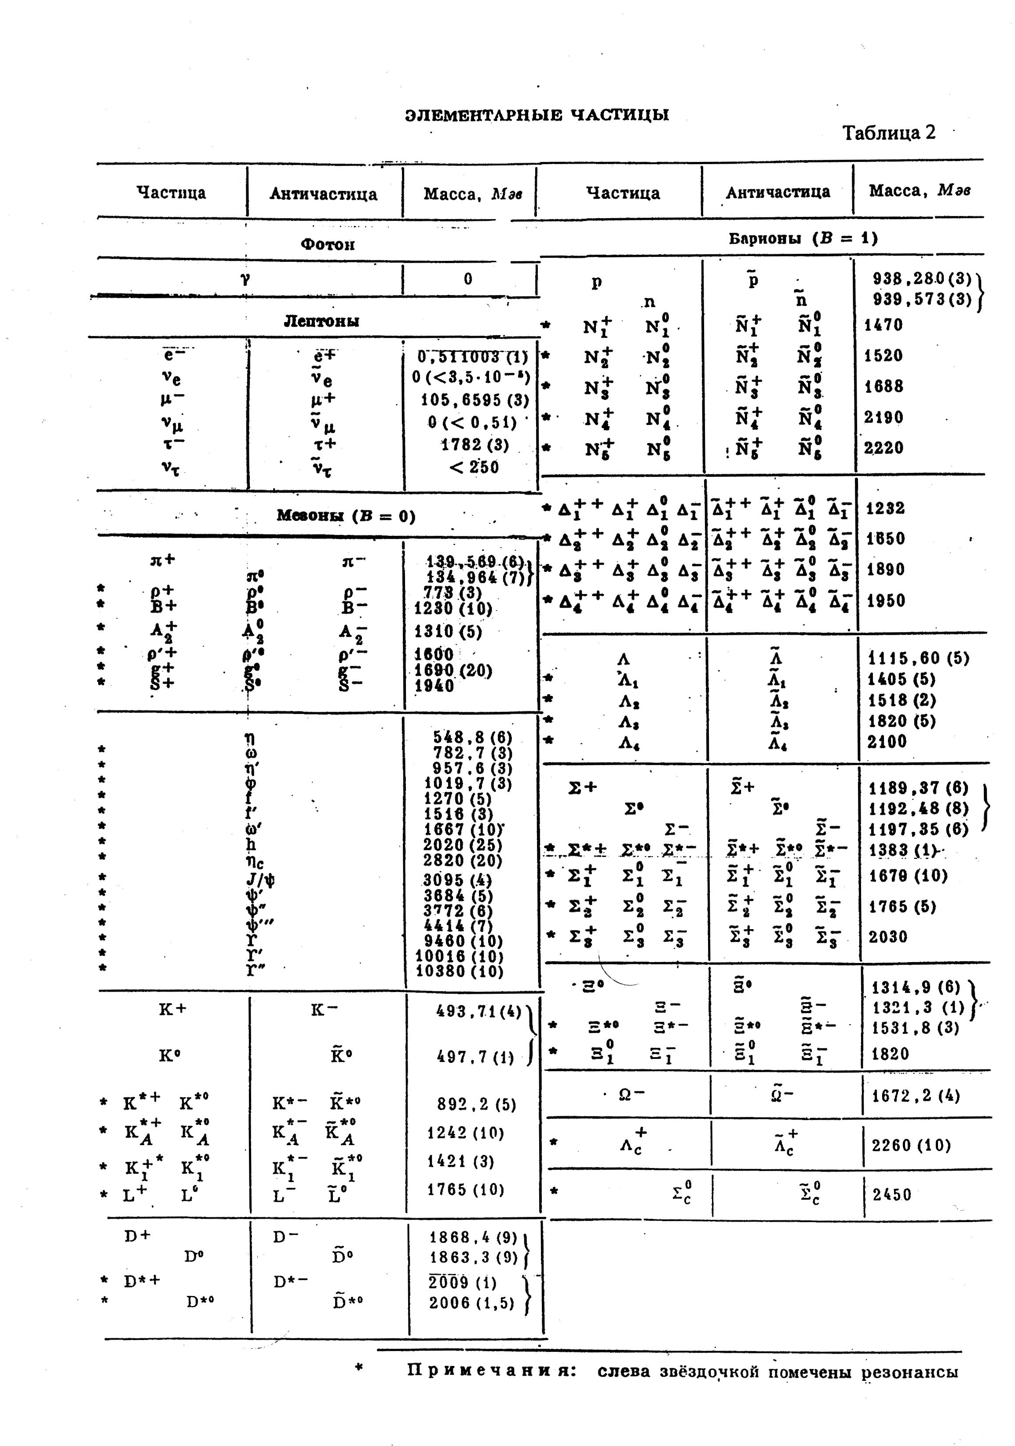

**Таблица 3**

Расчётов фазовых радиусов и виртуальных состояний энергий в пяти каналах электрона за полный его временной период собственного времени осцилляции волновой структуры.

|  |  |  |  |  |  |  |  |  |
| --- | --- | --- | --- | --- | --- | --- | --- | --- |
| №№  Таблица 3 | Время | Фазовый | Виртуальный энергетический спектр электрона | | | | | |
| п/п | самодействия | радиус | (МэВ) по модам (каналам) | | | | | |
|  | поля электрона с | электрона | a | b | c | | d | e |
| 1 | 2 | 3 | 4 | 5 | 6 | | 7 | 8 |
| 0 | 0 | 2,4263058 | 0,51100330 | 0 | 0 |  | 0 | -0,51100080 |
|  |  | 2,4263058 | 0,51100330 | 0 | 0 |  | 0 | -0,51100080 |
| 1 | 0,02 | 2,4869925 | 0,52378450 | 0,012315900 | 0,000304500 |  | 0,0000075260 | -0,49837930 |
|  |  | 2,3670999 | 0,48953390 | 0,012939700 | 0,000319900 |  | 0,0000079070 | -0,52362190 |
| 2 | 0,04 | 2,5490817 | 0,53686113 | 0,024009900 | 0,001189560 |  | 0,0000366900 | -0,48579414 |
|  |  | 2,3094433 | 0,48639087 | 0,042367200 | 0,001312990 |  | 0,0000648900 | -0,53620230 |
| 3 | 0,06 | 2,6124837 | 0,55021420 | 0,035086930 | 0,002615550 |  | 0,0001939060 | -0,47327860 |
|  |  | 2,2533957 | 0,47458679 | 0,040678180 | 0,003032350 |  | 0,0002248100 | -0,54869740 |
| 4 | 0,08 | 2,6770975 | 0,56382248 | 0,045779200 | 0,004547420 |  | 0,0004950300 | -0,46086190 |
|  |  | 2,1990084 | 046313229 | 0,055732100 | 0,005536080 |  | 0,0005472300 | -0,56105845 |
| 5 | 0,1 | 2,7428081 | 0,57766178 | 0,055425300 | 0,006964440 |  | 0,0008592900 | -0,44857070 |
|  |  | 2,1463258 | 0,45203683 | 0,070828510 | 0,008887150 |  | 0,0010980900 | -0,57323244 |
| 6 | 0,12 | 2,8094871 | 0,59170502 | 0,064710020 | 0,009810240 |  | 0,0014545800 | -0,43642830 |
|  |  | 2,0953869 | 0,44130841 | 0,086763005 | 0,013153550 |  | 0,0019503008 | -0,58516182 |
| 7 | 0,14 | 2,8769911 | 0,60592200 | 0,073423830 | 0,013092780 |  | 0,0022648400 | -0,42445500 |
|  |  | 2,0462210 | 0,43095385 | 0,103234050 | 0,018408475 |  | 0,0031843670 | -0,59678460 |
| 8 | 0,16 | 2,9451589 | 0,62027880 | 0,081582790 | 0,016784399 |  | 0,0033182040 | -0,41206843 |
|  |  | 1,9988598 | 0,42097912 | 0,120205670 | 0,024773046 |  | 0,0048891070 | -0,60803368 |
| 9 | 0,18 | 3,0138126 | 0,63473795 | 0,089204090 | 0,020871906 |  | 0,0046420700 | -0,40108362 |
|  |  | 1,9533264 | 0,41138932 | 0,137634160 | 0,032203540 |  | 0,0071623140 | -0,61883710 |
| 10 | 0,2 | 3,0827556 | 0,64925800 | 0,096305800 | 0,025346680 |  | 0,0062636600 | -0,38971326 |
|  |  | 1,9096420 | 0,40218896 | 0,155567500 | 0,040917425 |  | 0,0101115010 | -0,62911835 |
| 11 | 0,22 | 3,1517705 | 0,66379320 | 0,102906640 | 0,030204892 |  | 0,0082106460 | -0,37856756 |
|  |  | 1,8678263 | 0,39338217 | 0,173664690 | 0,050967744 |  | 0,0013854640 | -0,63879496 |
| 12 | 0,24 | 3,2206183 | 0.67829323 | 0,109025670 | 0,035447718 |  | 0,0105117930 | -0,36765443 |
|  |  | 1,8278973 | 0.38497274 | 0,192095090 | 0,062456225 |  | 0,0185209940 | -0,64777960 |
| 13 | 0,26 | 3,2890377 | 0.69270302 | 0,114682120 | 0,041081703 |  | 0,0131977260 | -0,35698096 |
|  |  | 1,7898730 | 0,37696446 | 0,210737780 | 0,075490984 |  | 0,0242519010 | 0,65598164 |
| 14 | 0,28 | 3,3567433 | 0,70696244 | 0,119695130 | 0,047119458 |  | 0,0163017220 | 0,34655023 |
|  |  | 1,7537712 | 0,36936108 | 0,229481020 | 0,090187319 |  | 0,0312017310 | 0,66330212 |
| 15 | 0,3 | 3,4234231 | 0,72100585 | 0,012468361 | 0,5357932900 |  | 0,0198606600 | -0,33636498 |
|  |  | 1,7196121 | 0,36216687 | 0,248221530 | 0,1066663200 |  | 0,0395388230 | -0,66963914 |
| 16 | 0,32 | 3,4887392 | 0,73476205 | 0,129065888 | 0,0604871813 |  | 0,0239161170 | -0,32642554 |
|  |  | 1,6874175 | 0,35638637 | 0,266843988 | 0,1250573712 |  | 0,0494466210 | -0,67466548 |
| 17 | 0,34 | 3,5523440 | 0,74815370 | 0,133059680 | 0,0678776700 |  | 0,0285156440 | -0,31673072 |
|  |  | 1,6572134 | 0,34902509 | 0,285220440 | 0,1454993690 |  | 0,0611247880 | -0,67892903 |
| 18 | 0,36 | 3,6137823 | 0,761097324 | 0,136681711 | 0,0757940350 |  | 0,0337140000 | -0,30727786 |
|  |  | 1,6290300 | 0,34308938 | 0,303209860 | 0,1681387990 |  | 0,0747900000 | -0,68165314 |
| 19 | 0,38 | 3,6726828 | 0,77350234 | 0,139947620 | 0,0842908120 |  | 0,0395768500 | -0,29806000 |
|  |  | 1,6029045 | 0,33758710 | 0,320657430 | 0,1931327900 |  | 0,0906811500 | -0,68293657 |

|  |  |  |  |  |  |  |  |  |
| --- | --- | --- | --- | --- | --- | --- | --- | --- |
| №№  Таблица 3 | Время | Фазовый | Виртуальный энергетический спектр электрона | | | | | |
| п/п | самодействия | радиус | (МэВ) по модам (каналам) | | | | | |
|  | поля электрона с | электрона | a | b | c | | d | e |
| 1 | 2 | 3 | 4 | 5 | 6 | | 7 | 8 |
| 20 | 0,40 | 3,7285647 | 0,785271610 | 0,142871650 | 0,093435594 |  | 0,046179550 | -0,28907379 |
|  |  | 1,5788809 | 0,332527500 | 0,337394800 | 0,220650380 |  | 0,109054110 | -0,68265464 |
| 21 | 0,42 | 3,7809297 | 0,796300200 | 0,145466290 | 0,103311840 |  | 0,053613826 | -0,28030816 |
|  |  | 1,5570138 | 0,327922030 | 0,353238900 | 0,250874400 |  | 0,130191610 | -0,68067834 |
| 22 | 0,44 | 3,6292421 | 0,606475220 | 0,147742080 | 0,114022340 |  | 0,061989760 | -0,27175289 |
|  |  | 1,5200278 | 0,323784750 | 0,367992410 | 0,284004110 |  | 0,154402600 | -0,67687555 |
| 23 | 0,46 | 3,8729265 | 0,815675570 | 0,149707030 | 0,125694010 |  | 0,071441369 | -0,26339469 |
|  |  | 1,5200228 | 0,320132650 | 0,381443040 | 0,320259560 |  | 0,182027610 | -0,67111118 |
| 24 | 0,48 | 3,9113629 | 0,823770700 | 0,151366300 | 0,138484188 |  | 0,082133205 | -0,25521760 |
|  |  | 1,5050917 | 0,316986770 | 0,393369790 | 0,359886350 |  | 0,213444001 | -0,66324777 |
| 25 | 0,50 | 3,9438863 | 0,830620400 | 0,183265526 | 0,152589140 |  | 0,094269448 | -0,24720211 |
|  |  | 1,4926799 | 0,314372748 | 0,484215269 | 0,403163603 |  | 0,249074156 | -0,65314540 |
| 26 | 0,52 | 3,9697779 | 0,836073400 | 0,153768880 | 0,168256190 |  | 0,108106484 | -0,23932480 |
|  |  | 1,4829444 | 0,312322331 | 0,411632676 | 0,450414570 |  | 0,289396399 | -0,64066226 |
| 27 | 0,54 | 3,9882627 | 0,839966500 | 0,154500410 | 0,185800100 |  | 0,123970140 | -0,23155730 |
|  |  | 1,4760712 | 0,310874810 | 0,417451540 | 0,502021600 |  | 0,334960000 | -0,62565500 |
| 28 | 0,56 | 3,9984983 | 0,842122216 | 0,154899679 | 0,205627770 |  | 0,142281032 | -0,22386444 |
|  |  | 1,4722927 | 0,310079027 | 0,420681340 | 0,558450090 |  | 0,386411229 | -0,60797799 |
| 29 | 0,57 | 4,0002382 | 0,842488659 | 0,154967166 | 0,216558410 |  | 0,152520166 | -0,22003282 |
|  |  | 1,4716523 | 0,309944122 | 0,421231025 | 0,588648075 |  | 0,414579600 | -0,59809220 |
|  | 0,57228166925 | 4,0003020 | 0,842502120 | 0,154969610 | 0,219158980 |  | 1549695300 | -0,21915901 |
|  |  | 1,4716287 | 0,309939160 | 0,421251120 | 0,595735950 |  | 0,421250920 | -0,59573602 |
| 30 | 0,58 | 3,9995642 | 0,842346700 | 0,154941020 | 0,228272740 |  | 0,163590990 | -0,21620268 |
|  |  | 1,4719003 | 0,309996340 | 0,421010870 | 0,620280840 |  | 0,444522460 | -0,58748312 |
| 31 | 0,6 | 3,9904454 | 0,840426210 | 0,154585860 | 0,254450350 |  | 0,188639070 | -0,20851686 |
|  |  | 1,4752638 | 0,310704750 | 0,418139770 | 0,688263470 |  | 0,510250390 | -0.56401788 |
| 32 | 0,62 | 3,9700057 | 0,836121400 | 0,153778000 | 0,285142680 |  | 0,218438670 | -0,20073596 |
|  |  | 1,4828593 | 0,660589698 | 0,411704316 | 0,763402238 |  | 0,584817990 | -0,53742315 |
| 33 | 0,64 | 3,9369529 | 0,829160159 | 0,152436110 | 0,321732900 |  | 0,258645290 | -0,19276604 |
|  |  | 1,4953087 | 0,314926389 | 0,401344400 | 0,847080839 |  | 0,680979369 | -0,50752727 |
| 34 | 0,66 | 3,8897753 | 0,819224108 | 0,150442270 | 0,366247610 |  | 0,298673080 | -0,18417970 |
|  |  | 1,5134447 | 0,3187460115 | 0,386658750 | 0,941310206 |  | 0,767633728 | -0,47413995 |
| 35 | 0,68 | 3,8266455 | 0,805928360 | 0,147225400 | 0,421793100 |  | 0,354393510 | -0,75697833 |
|  |  | 1,5384126 | 0,324004500 | 0,367196109 | 1,049167670 |  | 0,881517947 | -0,43703055 |
| 36 | 0,7 | 3,7452446 | 0,788784558 | 0,142730820 | 0,493400480 |  | 0,426751399 | -0,16615777 |
|  |  | 1,5718492 | 0,331046562 | 0,342424900 | 1,175625197 |  | 1,016820448 | -0,39590409 |
| 37 | 0,72 | 3,6424352 | 0,767131930 | 0,138294740 | 0,589888640 |  | 0,524783120 | -0,15545182 |
|  |  | 1,6162153 | 0,340390460 | 0,311672380 | 1,329421400 |  | 1,182694300 | -0,35033899 |
| 38 | 0,74 | 3,5135690 | 0,739991440 | 0,130656330 | 0,728500040 |  | 0,666098730 | -0,14289643 |
|  |  | 1,6754928 | 0,352874890 | 0,273991080 | 1,527690900 |  | 1,396833200 | -0,29965901 |
| 39 | 0,76 | 3,3507923 | 0,705709100 | 0,119451510 | 0,949108750 |  | 0,891265080 | -0,12720397 |
|  |  | 1,7568859 | 0,370017060 | 0,227821970 | 1,810172400 |  | 1,699851000 | -0,24260775 |
| 40 | 0,78 | 3,1376268 | 0,660814400 | 0,101593230 | 1,375872700 |  | 1,326020400 | -0,10541268 |
|  |  | 1,8762460 | 0,395155400 | 0,169893340 | 2,300858100 |  | 2,217490500 | -0,17628056 |
| 41 | 0,8 | 2,8179710 | 0,593491790 | 0,065841799 | 2,839599500 |  | 2,806883700 | -0,06660922 |
|  |  | 2,0890775 | 0,439979810 | 0,088814460 | 3,830355400 |  | 3,786224900 | -0,08984964 |

|  |  |  |  |  |  |  |  |  |
| --- | --- | --- | --- | --- | --- | --- | --- | --- |
| №№  Таблица 3 | Время | Фазовый | Виртуальный энергетический спектр электрона | | | | | |
| п/п | самодействия | радиус | (МэВ) по модам (каналам) | | | | | |
|  | поля электрона с | электрона | a | b | c | | d | e |
| 1 | 2 | 3 | 4 | 5 | 6 | | 7 | 8 |
| 0 | 0 | 2,4263058 | 0,5110033 | 0 | 0 |  | 0 | -0,5110008 |
|  |  | 2,4263058 | 0,5110033 | 0 | 0 |  | 0 | -0,5110008 |
| 1 | 0,02 | 2,4869925 | 0,5237845 | 0,0123159 | 0,0003045 |  | 0,000007526 | -0,4983793 |
|  |  | 2,3670999 | 0,4895339 | 0,0129397 | 0,0003199 |  | 0,000007907 | -0,5236219 |
| 29 | 0,57 | 4,0002382 | 0,842488659 | 0,154967166 | 0,21655841 |  | 0,152520166 | -0,22003282 |
|  |  | 1,4716523 | 0,309944122 | 0,421231025 | 0,588648075 |  | 0,41457960 | -0,598092202 |
|  | 0,57228166925 | 4,000302 | 0,84250212 | 0,15496961 | 0,21915898 |  | 0,15496953 | -0,21915901 |
|  |  | 1,4716287 | 0,30993916 | 0,42125112 | 0,59573595 |  | 0,42125092 | -0,59573602 |
| 41 | 0,8 | 2,8179710 | 0,59349179 | 0,065841799 | 2,8395995 |  | 2,8068837 | -0,066609224 |
|  |  | 2,0890775 | 0,43997981 | 0,08881446 | 3,8303554 |  | 3,7862249 | -0,089849644 |
| 42 | 0,80931912432 | 2,43801152652 | 0,51346868 | 0,00244759 | 105,6601090 |  | 105,659415 | -0,00244761 |
|  |  | 2,41465629496 | 0,50854984 | 0.00247126 | 106,6820830 |  | 106,681382 | -0,00247128 |
| 43 | 0,80932846499 | 2,42700046547 | 0,51114964 | 0,00014628 | 1784,090069 |  | 1784,0989469 | -0,00014628 |
|  |  | 2,42561135687 | 0,51085708 | 0,00014632 | 1785,111789 |  | 1785,1206717 | -0,00014636 |
| 44 | 0,8093284679 | 2,42696939878 | 0,51114309 | 0,00013972 | 1867,892925 |  | 1867,902226 | -0,00013972 |
|  |  | 2,42564241087 | 0,51086363 | 0,00013976 | 1868,914785 |  | 1868,924091 | -0,00013979 |
| 45 | 0,80932847202 | 2,42692254459 | 0,51113323 | 0,00012985 | 2010,186441 |  | 2009,849175 | -0,00012985 |
|  |  | 2,42568924036 | 0,51087349 | 0,00012992 | 2011,208490 |  | 2010,871053 | -0,00012992 |
| 46 | 0,80932847228 | 2,42691948244 | 0,51113259 | 0,00012921 | 2019,870603 |  | 2019,880672 | -0,00012921 |
|  |  | 2,42569230096 | 0,51087413 | 0,00012928 | 2020,892478 |  | 2021,413686 | -0,00012928 |
| 47 | 0,8093284751 | 2,42688503586 | 0,51112533 | 0,00012196 | 2140,023610 |  | 2140,034285 | -0,00012196 |
|  |  | 2,4257267306 | 0,51088138 | 0,00012202 | 2141,045490 |  | 2141,056170 | -0,00012202 |
| 48 | 0,80932847788 | 2,42684906399 | 0,51111774 | 0,00011437 | 2282,016585 |  | 2282,027975 | -0,00011437 |
|  |  | 2,42576268556 | 0,51088897 | 0,00011442 | 2283,038472 |  | 2283,049868 | -0,00011442 |
| 49 | 0,80932848067 | 2,42681024309 | 0,51110960 | 0,00010624 | 2456,905286 |  | 2456,917558 | -0,00010624 |
|  |  | 2,42580148219 | 0,51089711 | 0,00010628 | 2457,927181 |  | 2457,939458 | -0,00010628 |
| 50 | 0,80932848627 | 2,42672176814 | 0,51109095 | 0,00008759 | 2980,213105 |  | 2980,228012 | -0,00008759 |
|  |  | 2,42588993138 | 0,51091575 | 0,00008762 | 2981,235019 |  | 2981,249931 | -0,00008762 |
| 51 | 0,80932848717 | 2,42670567637 | 0,51108756 | 0,00008420 | 3100,167226 |  | 3100,182736 | -0,00008420 |
|  |  | 2,42590601774 | 0,51091914 | 0,00008423 | 3101,1891431 |  | 3101,204658 | -0,00008423 |
| 52 | 0,80932848911 | 2,42666870707 | 0,51107977 | 0,00007642 | 3416,045289 |  | 3416,062388 | -0,00007642 |
|  |  | 2,42594297542 | 0,51092693 | 0,00007644 | 3417,067214 |  | 3417,084318 | -0,00007644 |
| 53 | 0,80932848997 | 2,4266510835 | 0,51107606 | 0,00007271 | 3590,436416 |  | 3590,454391 | -0,00007271 |
|  |  | 2,42596059385 | 0,51093063 | 0,00007273 | 3591,458344 |  | 3591,476325 | -0,00007273 |
| 54 | 0,80932849039 | 2,42664210044 | 0,51107417 | 0,00007081 | 3686,359696 |  | 3686,378153 | -0,00007081 |
|  |  | 2,42596957438 | 0,51093253 | 0,00007083 | 3687,381627 |  | 3687,400089 | -0,00007083 |
| 55 | 0,80932849275 | 2,42658646964 | 0,51106245 | 0,00005910 | 4417,161518 |  | 4417,183647 | -0,00005910 |
|  |  | 2,42602519103 | 0,51094424 | 0,00005911 | 4418,183460 |  | 4418,205595 | -0,00005911 |
| 56 | 0,80932849433 | 2,42654205208 | 0,51105309 | 0,00004975 | 5247,774037 |  | 5247,800338 | -0,00004975 |
|  |  | 2,42606959913 | 0,51095359 | 0,00004976 | 5248,795989 |  | 5248,822295 | -0,00004976 |
| 57 | 0,80932849458 | 2,42653419639 | 0,51105144 | 0,00004809 | 5428,300077 |  | 5428,327284 | -0,00004809 |
|  |  | 2,42607745332 | 0,51095525 | 0,00004810 | 5429,322030 |  | 5429,349243 | -0,00004810 |
| 58 | 0,80932849815 | 2,42631910355 | 0,51100614 | 0,00000279 | 93284,116026 |  | 93295,43571 | -0,00000279 |
|  |  | 2,42629252473 | 0,51100054 | 0,00000279 | 93295,138014 |  | 93296,45771 | -0,00000279 |
|  | 0,80932849816 | 2,42631666489 | 0,51100564 | 0,00000229 | 113555,21 |  | 113555,78 | -0,00000229 |
|  |  | 2,42629496336 | 0,51100104 | 0,00000229 | 113556,23 |  | 113556,8 | -0,00000229 |

1. **Первое неизвестное явление открытое в опытах на Большом Адронном Коллайдере,  и его резюме с позиции двухволновой теории физики протона.**

Изучая ряд имеющихся данных по результатам экспериментов на Большом Адронном Коллайдере, начнем из тех, которые вызвали наибольший интерес. Так, согласно NEWSru.com, 21 сентября 2010 года впервые после запуска коллайдера, на его детекторе CMS – одном из четырех главных детекторов, были обнаружены двухчастичные корреляции расходящихся частиц. В результате эксперимента: «Оказалось, что некоторые пары, удаляясь друг от друга со скоростью света, остаются сориентированными по направлению своего движения, вдоль одного и того же угла, как если бы частицы были некоторым определенным образом ассоциированы вместе». Таким образом, обнаружен принципиально новый эффект, не предсказанный существующей теорией. По поводу указанного явления, Гаврилов В.Б., из Института теоретической и экспериментальной физики, руководитель группы российских физиков с детектора CMS, высказался следующим образом: “Не исключено, что мы действительно дошли до того места откуда “видно” новые явления, которые не так просто понять, и с ростом энергии они будут проявляться все чаще и чаще”. В то же время, найденное на CMS явление вовсе не стало для экспериментаторов неожиданностью. Похожий эффект был обнаружен два года назад в столкновении ядер на коллайдере RHIC. При объяснении корреляции нельзя пока исключать и ситуацию, что в протонных столкновениях этот эффект имеет иное происхождение, чем в соударениях ядер – есть такое мнение. Для объяснения двухчастичной корреляции учёные выдвинули несколько гипотез. Одна из них изложена в статье (arXiv:1009.5229) физиками из Протвино, которые объяснили этот эффект результатом вращения образующегося сгустка, возникающим при не полностью центральном столкновении ядер. Короткую заметку (arXiv:4635) изложил известный специалист по физике столкновений, Эдуард Шуряк, объясняя это явление наличием некой “взрывной сердцевины”, которая образуется при столкновении протонов. Последней версией служит сам факт рождения частиц, которые в момент рождения оказываются автоматически скоррелироваными по азимутальному углу. Однако в этой версии явно заложено противоречие связанное с тем, что родившиеся частицы не успевают обменятся информацией и синхронизировать своё движение как приобретённое в момент разлета, имея световую скорость. Поэтому, вероятнее всего, эффект корреляции тесным образом отражает новый принцип внутренней природы протона и его осцилляции полевой структуры в микромасштабном пространстве-времени. Взвесив за и против предложенные объяснения эффекта корреляции, приходим к тезису: “корреляция должна быть физически исходной”, а это не укладывается с настоящим строением структуры протона и его кварковой моделью. Выход на решение эффекта корреляции расходящихся частиц есть и заключается в принятии нового эвристического двухволнового принципа осцилляции полевой структуры протона, предложенного автором. В предложенном двухволновом принципе колебаний полевой структуры протона уже можно предварительно усмотреть общий механизм образования корреляции двух частиц разлетающихся друг от друга и, более того, во втором полупериоде такую же корреляцию двух сходящихся частиц. Это явление рассмотрим при дальнейшем изложении теории. Теория и расчет взаимно разлетающихся частиц осуществляется на всех каналах одновременно и описывается пятиканальной энергетической формулой виртуальной энергии протона (17) как этап наглядной картины для первой части полупериода равной с. (См. таблица 1). Поскольку, волны  и  полевой структуры протона расширяются (См.Фиг.2(а)) со сферически меняющейся частотой в микромасштабном пространстве – времени, где действует квант действия h, то в ходе расширения каждая из волн обладает определенным сгустком виртуальной энергии потенциально реализующейся в определенных условиях рождением частиц. Поэтому с каждым шагом роста времени от 0 до полупериода протона, равного , можно видеть взаимное расхождение сгустков виртуальной энергии по всем пяти каналам протона.

Теперь более подробно остановимся на физике данного эффекта и рассмотрим расхождение волн  и  с изменением их частоты в первом полупериоде при сферическом расширении полевой структуры протона (см. таб. №1) в момент с. Так в канале (a), в момент опыта, будем иметь реально родившихся двух сгустков из виртуальной энергии – это 959,80436 МэВ и 917,23729 МэВ расходящихся и близких по энергии к протону. В то же время и при тех же параметрах меняющихся радиусов в канале (е) находим два родившихся сгустка из виртуальной энергии близких к антипротонам, вида: –916,9961 МэВ и –959,5515 МэВ, также расходящихся при тех же параметрах меняющихся радиусов. Действительно, верхний радиус см., (См. таб. 1) после сферического расширения в момент опыта стал больше критического радиуса, т.е. (см.), а нижний радиус см. в результате отскока волн  и  от , его радиус полевой структуры, стал меньше критического. Поскольку расширение как один из видов колебаний полевой структуры является видом разбегания (разлетания) от  указанных сгустков из виртуальной энергии, то скорость этого процесса можно найти через предел вида . Однако, не заходя в дебри этих вычислений, можно найти эмпирически порядок величины этой скорости, примерно см/с, т.е. эта скорость близка к скорости света. В то же время, в каждом из оставшихся каналов (b; c; d) происходит аналогичный процесс разбегания родившихся сгустков из виртуальной энергии. Так, в канале (b) два родившихся сгустка из виртуальной энергии вида  20,804293 МэВ и  21,769772 МэВ удаляются друг от друга при тех же параметрах радиусов и  и той же скорости разлёта. В таком же динамическом разбегании находятся родившиеся сгустки из виртуальной энергии, в канале (c) при энергиях 0,472235 МэВ и 0,494151 МэВ и в канале (d) с энергиями 0,0107138 Мэв и 0,0112110 МэВ.

Изложенный по ходу времени процесс рождения сгустков из виртуальной энергии и их разбегания в период экспериментов будет продолжаться весь первый полупериод до с. Это, настоящий классический подход к одновременному количественному описанию и расчёту всех физических переменных в процессе эксперимента, позволяющего наглядно, в ходе реального времени, осуществить физическое решение поставленной задачи.

Далее, раскрывая характерные особенности формулы (17), рассмотрим основы физики расходящихся и сходящихся сгустков виртуальной энергии породивших два явления, их краткую историю с выходом эвристического решения проблемы этих явлений в области физики частиц.

Открытое явление, действительно, не находило однозначного объяснения ни с позиции принятой и действующей Квантовой хромодинамики (КХД), ни со стороны постоянно совершенствующейся кварковой модели протона, даже с позиции экспериментально проверенной в своих предсказаниях и принятой Стандартной модели элементарных частиц. Напротив, это явление полностью отвечало фориуле (6), её расчётам и графическим выводам (См. Фиг. 2 (а)), двухволновой физики протона, как по эффекту расхождения со световой скоростью, так и области полевой структуры определённой ещё раньше в 1995 году. Это явление первого полупериода времён: 0-0,31167494∙10-23с, определяющих двухволновую структуру протона. Далее, автор постоянно изучал информацию о ходе проводимых экспериментов на большом адронном коллайдере, по поиску неизвестных частиц, их взаимодействий, поиску бозонов Хиггса, определения границ суперсимметрии, а также, поиска частиц больших масс иерархии. Для этого поиска необходимо было перейти к расчётом в энергоёмкую область двухволнового протона. Как уже известно, из вышеизложенного, более энергоёмкой областью двухволновой физики протона является второй полупериод протона. Именно в этой области, в том же 95 году, при расчёте таблицы 1, для времён (0,32-0,44077437∙10-23с), было впервые открыто теоретически, именно расчётом больших масс, второе явление, характерное эффектом схождения частиц со световой скоростью, причем частиц, высокой энергии, типа суперчастиц, особенно в каналах (с) и (d). В то же время, для информации, начальная часть каналов (с) и (d) после tmin., позволяет иметь частицы разные по массе (энергии) (См. таб. 1.3.). Причем, согласно расчету по формуле 17. Виды расчетов всего спектра виртуальных энергий протона и электрона показаны в таблицах (См. таб. 1;3). Полученые результаты расчетов хорошо согласуются с основными данными элементарных частиц (См. таб.2).

1. **ФОРМУЛА ОТКРЫТИЯ**

Затем, дадим полное физическое обоснование открытых явлений коллайдерами.

На основании подтверждённых расчётами протона и электрона, новой теории двухволновой физики, а также, исходными экспериментальными данными по адронному коллайдеру и его детектору СМS, нашедшими явление двухчастичной корреляции расходящихся частиц, **установлено**, что аналогичные явления ранее теоретически найденные, согласно радиальной функции (6), принадлежат временному периоду осциллирующего двухволнового протона и проявляются как два явления в виде

расхождения частиц в первом полупериоде времён: (0-031167494∙10-23с) и схождения частиц во втором полупериоде времён: (0,32-0,44077437∙10-23с), двухволновой физики протона и электрона. (См. графики Фиг. 2 (a) и (b)).

В заключении изложенных основ Единой аналитической теории двухволновой физики протона и электрона, важно отметить, что предлагаемая теория по своим Эвристическим разработкам, исходя из вышеизложенных, как теоретических, так и практических решений, включая экспериментальное подтверждение открытых явлений двухчастичной корреляции расходящихся частиц, явлении реально принадлежащим временному периоду осциллирующего двухволнового протона, позволяют, все эти изложенные достижения поставить на уровень предполагаемого открытия, с формулой открытия следующего вида:

Теоретически предсказано и экспериментально подтверждено в протонных столкновениях на коллайдерах, неизвестное свойство, заключающейся в явлениях двухчастичной корреляции расходящихся частиц в первом полупериоде собственного времени осцилляции протона (0-031167494∙10-23с) и теоретически открытой, двухчастичной корреляции сходящихся частиц во втором полупериоде осцилляции полевой структуры протона (0,32-0,44077437∙10-23с), порождающей потоки энергий в каналах (a; b; c; d; e), образующих виртуальный энергетический спектр протона, вида:

|  |  |
| --- | --- |
|  | a) |
|  | b) |
|  | c) |
|  | d) |
|  | e) |

Формула открытия подтверждает реальность всей основы двухволновой физики протона и электрона, включая всевозможный перечень элементарных частиц и резонансов в виде спектра частиц протона и электрона, за весь его временной период осцилляции - это, так называемая, универсальная расчётная формула 17, а для электрона, формула 18.

1. **Аспект открытия потенциальной возможности виртуальной энергии каналов протона.**

А теперь раскроем сущность положительной энергии в структуре любой элементарной частицы на примере пятиканальной реликтовой виртуальной энергии протона (См. табл. 1;3). Протон, согласно решению дифференциального уравнения частот имеет пять каналов (мод) с частотами (a), (b), (c), (d), (e) соответствующих его временному периоду осцилляции (См. формулу 15; 16). Так как колебания полевой структуры протона происходят в микромасштабном пространстве-времени, где его частоты каналов (a), (b), (c), (d), (e) подвержены воздействию атомарной структуры кванта действия h, то в результате в каналах (a), (b), (c), (d), (e) в целом за период, потенциально, обуславливается в ходе времени, энергия составляющая энергетический спектр виртуальной энергии протона ( См. энергетическую формулу 17).

Таким образом, приступая к описательному и графическому разбору реликтовой виртуальной энергии по каналам (a), (b), (c), (d), (e) протона, получим совершенно новое

представление о глобальной положительной энергии породившей проблему барионной асимметрии Вселенной. Рассмотрим каждый отдельно канал виртуальной энергии протона согласно комплексного графика ( См. Фиг.3)

1. Так, виртуальная энергия канала (a) представляет собой дробно-линейную функцию, график которой зеркально отображается относительно оси положительной энергии в I и II квадрантах, возвышаясь на величину энергии протона над точкой t = 0. (См. формулу энергии протона 17 ).
2. Виртуальная энергия канала (b) представляет собой дробно-линейную временную функцию, график которой расположен косо симметрично относительно начала координат во II квадранте с положительной энергией и отрицательной в IV квадранте.
3. Виртуальная энергия канала (c) представляет собой дробно-линейную чётную временную функцию, график которой расположен симметрично относительно оси положительной энергии с асимптотическим ростом положительной энергии в I и II квадрантах.
4. Виртуальная энергия канала (d) представляет собой дробно-линейную нечетную временную функцию, график которой расположен косо симметрично относительно начала координат с асимптотическим ростом положительной энергии в I квадранте и асимптотическим ростом отрицательной энергии в III квадранте.
5. Виртуальная энергия канала (e) представляет собой дробно-линейную функцию, график которой расположен зеркально относительно оси отрицательной энергии в III и IV квадрантах ниже точки t = 0 с энергией антипротона.

Таким образом, в вышеизложенном описании и графическом представлении каналов протона, достаточно видно, что положительная виртуальная энергия, в общем по каналам, превалирует над отрицательной энергией. Подобный результат по виртуальной энергии вероятен и для всех нестабильных элементарных частиц, как равноправных образований

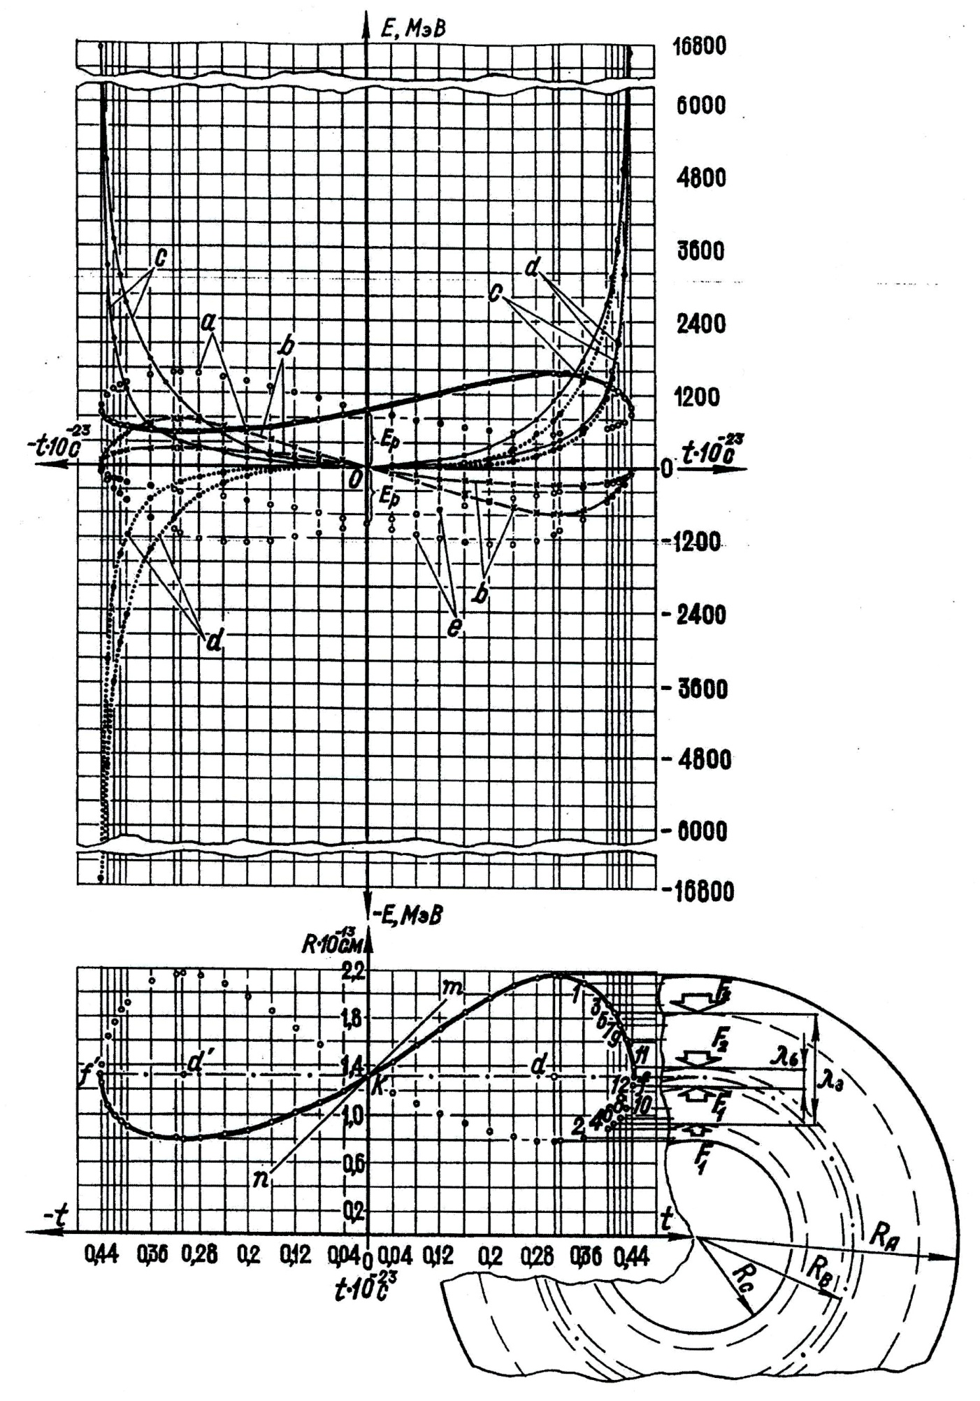

Фиг. 3. Комплексный график знакопеременных виртуальных состояний энергии (массы) по модам (каналам) двухволнового протона с его корректирующей радиальной функцией.

Таким образом, приступая далее к графическому разбору видов виртуальной энергии по каналам (a), (b), (c), (d), (e), электрона получим совершенно единое представление о способе и функциях образования энергии в каналах породивших электрон, как уникальную частицу и её спектр во Вселенной. Рассмотрим каждый отдельно канал типичной виртуальной энергии электрона согласно комплексного графика ( См. Фиг.4)

Таким образом, в вышеизложенном описании и графическом представлении каналов электрона, достаточно видно, что также как и у протона, симметрично, виртуальная энергия, в общем по каналам, превалирует над отрицательной энергией. Подобный результат по виртуальной энергии вероятен и для всех нестабильных элементарных частиц, как равноправных образований физической материи.

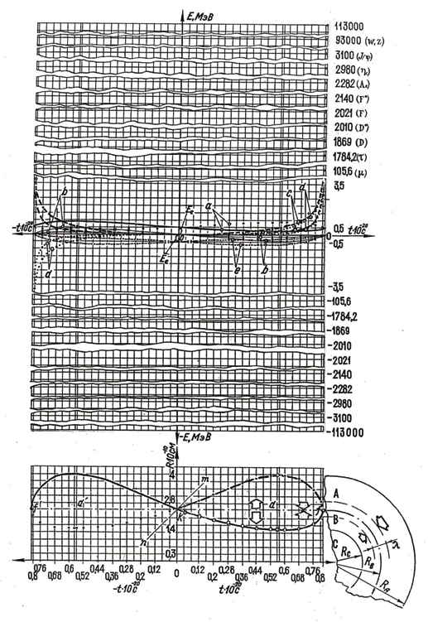

Фиг. 4. Комплексный график знакопеременных виртуальных состояний энергии (массы) двухволнового электрона с его корректирующей радиальной функцией.

1. **Таблицы 1.**

|  |  |  |  |  |  |  |  |  |  |
| --- | --- | --- | --- | --- | --- | --- | --- | --- | --- |
| №№  п/п | Время само-действия  поля | Фазовый  радиус  протона | Сила само-действия  поля в | Виртуальный энергетический спектр протона | | | | | |
|  | протона  с | см | фазах | (МэВ) по модам (каналам) | | | | | |
|  |  |  | дин | a | b | c | | d | e |
| 1 | 2 | 3 | 4 | 5 | 6 | 7 | | 8 | 9 |
|  |  |  |  |  |  |  |  |  |  |
| 0 | 0 | 1,321409 | 0,0006401 | 938,27944 | 0 | 0 |  | 0 | -938,2741 |
|  |  |  |  |  |  |  |  | d |  |
| 1 | 0,01 | 1,351723 | 2,5977 | 959,80436 | 20,804293 | 0,472235 |  | 0,0107138 | -916,9961 |
|  |  |  | 8,1077 |  |  |  |  |  |  |
|  |  |  |  |  |  |  |  |  |  |
|  |  | 1,2917748 | -7,019272 | 917,23729 | 21,769772 | 0,494151 |  | 0,0112110 | -959,5515 |
|  |  |  | -2,6563504 |  |  |  |  |  |  |
|  |  |  |  |  |  |  |  |  |  |
|  |  | 1,382684 | 5,1784408 | 981,78829 | 40,645496 | 1,848073 |  | 0,083856 | -895,77059 |
| 2 | 0,02 |  | 16,8872532 |  |  |  |  |  |  |
|  |  |  |  |  |  |  |  |  |  |
|  |  | 1,262849 | -12,626724 | 896,69864 | 44,502433 | 2,023440 |  | 0,0918134 | -980,77218 |
|  |  |  | -5,4162354 |  |  |  |  |  |  |
|  |  |  |  |  |  |  |  |  |  |
|  |  |  |  |  |  |  |  |  |  |
|  |  | 1,4142546 | 7,6318529 | 1004,2053 | 59,530326 | 4,0706085 |  | 0,2770541 | -874,64412 |
| 3 | 0,03 |  | 26,222529 |  |  |  |  |  |  |
|  |  |  |  |  |  |  |  |  |  |
|  |  | 1,2346587 | 16,876482 | 876,68146 | 68,189726 | 4,6627276 |  | 0,3173549 | -1001,8716 |
|  |  |  | 8,1997061 |  |  |  |  |  |  |
|  |  |  |  |  |  |  |  |  |  |
|  |  |  |  |  |  |  |  |  |  |
|  |  | 1,4463938 | 9,8801441 | 1027,026 | 77,469493 | 7,088648 |  | 0,6432934 | -853,66033 |
| 4 | 0,04 |  | 36,055635 |  |  |  |  |  |  |
|  |  |  |  |  |  |  |  |  |  |
|  |  | 1,2072243 | -19,825438 | 857,20142 | 92,817389 | 8,4930179 |  | 0,77073971 | -1022,7835 |
|  |  |  | -10,920977 |  |  |  |  |  |  |
|  |  |  |  |  |  |  |  |  |  |
|  |  | 1,4790544 | 11,807587 | 1050,2171 | 94,477037 | 10,856821 |  | 1,231568 | -832,857459 |
| 5 | 0,05 |  | 46,3017585 |  |  |  |  |  |  |
|  |  |  |  |  |  |  |  |  |  |
|  |  | 1,1805663 | -21,533307 | 838,27295 | 118,36408 | 13,601798 |  | 1,542951 | -1043,431926 |
|  |  |  | -13,4862706 |  |  |  |  |  |  |
|  |  |  |  |  |  |  |  |  |  |
|  |  | 1,5121846 | 13,295346 | 1073,741659 | 110,570162 | 15,335338 |  | 2,0875184 | -812,27121 |
| 6 | 0,06 |  | 56,8928842 |  |  |  |  |  |  |
|  |  |  |  |  |  |  |  |  |  |
|  |  | 1,1547014 | -22,064166 | 819,907045 | 144,80151 | 20,082998 |  | 2,7337922 | -1063,7418 |
|  |  |  | -15,7958985 |  |  |  |  |  |  |
|  |  |  |  |  |  |  |  |  |  |
|  |  | 1,5457271 | 14,214026 | 1097,5589 | 125,76828 | 20,490117 |  | 3,25408 | -791,93122 |
| 7 | 0,07 |  | 67,769040 |  |  |  |  |  |  |
|  |  |  |  |  |  |  |  |  |  |
|  |  | 1,1296442 | -21,485077 | 802,11541 | 172,09257 | 28,037252 |  | 4,452657 | -1083,6236 |
|  |  |  | -17,740937 |  |  |  |  |  |  |
|  |  |  |  |  |  |  |  |  |  |
|  |  | 1,5796174 | 14,4229384 | 1121,6229 | 140,09322 | 26,292758 |  | 4,7721258 | -711,86536 |
| 8 | 0,08 |  | 78,878076 |  |  |  |  |  |  |
|  |  |  |  |  |  |  |  |  |  |
|  |  | 1,105408 | -19,8686095 | 784,90546 | 200,19198 | 37,572121 |  | 6,8193253 | -1102,9887 |
|  |  |  | -19,2069816 |  |  |  |  |  |  |
|  |  |  |  |  |  |  |  |  |  |
|  |  | 1,6137856 | 13,7699132 | 1145,884 | 153,56851 | 32,720591 |  | 6,6811218 | -752,09734 |
| 9 | 0,09 |  | 90,175868 |  |  |  |  |  |  |
|  |  |  |  |  |  |  |  |  |  |
|  |  | 1,0820035 | -17,292204 | 768,28757 | 229,04406 | 48,802043 |  | 9,9647463 | -1121,7368 |
|  |  |  | -20,070751 |  |  |  |  |  |  |

|  |  |  |  |  |  |  |  |  |  |
| --- | --- | --- | --- | --- | --- | --- | --- | --- | --- |
| 1 | 2 | 3 | 4 | 5 | 6 | 7 | | 8 | 9 |
|  |  |  |  |  |  |  |  |  |  |
|  |  | 1,6481541 | 12,0906027 | 1170,28773 | 166,21882 | 39,756815 |  | 9,0198079 | -732,64671 |
| 10 | 0,1 |  | 101,626136 |  |  |  |  |  |  |
|  |  |  |  |  |  |  |  |  |  |
|  |  | 1,0594408 | -13,8399886 | 752,26649 | 258,58373 | 61,848981 |  | 14,031956 | -1139,7656 |
|  |  |  | -20,204158 |  |  |  |  |  |  |
|  |  |  |  |  |  |  |  |  |  |
|  |  | 1,682638 | 9,2080174 | 1194,774 | 178,07014 | 47,390629 |  | 11,826899 | -713,53098 |
| 11 | 0,11 |  | 113,200066 |  |  |  |  |  |  |
|  |  |  |  |  |  |  |  |  |  |
|  |  | 1,0377286 | -9,6033754 | 736,84864 | 228,73445 | 76,842226 |  | 19,176899 | -1156,9652 |
|  |  |  | -19,472069 |  |  |  |  |  |  |
|  |  |  |  |  |  |  |  |  |  |
|  |  | 1,7171448 | 4,9318411 | 1219,2753 | 189,14933 | 55,617627 |  | 15,141867 | -694,76503 |
| 12 | 0,12 |  | 124,8757237 |  |  |  |  |  |  |
|  |  |  |  |  |  |  |  |  |  |
|  |  | 1,016875 | -4,6822781 | 722,04165 | 319,40693 | 93,918682 |  | 25,569308 | -1173,2147 |
|  |  |  | -17,7325844 |  |  |  |  |  |  |
|  |  |  |  |  |  |  |  |  |  |
|  |  | 1,751573 | -0,9419055 | 1243,7212 | 199,48329 | 64,439856 |  | 19,005690 | -676,359470 |
| 13 | 0,13 |  | 136,639142 |  |  |  |  |  |  |
|  |  |  |  |  |  |  |  |  |  |
|  |  | 0,9968877 | 0,81294649 | 707,85019 | 350,50018 | 113,223421 |  | 33,393763 | -1188,390808 |
|  |  |  | -14,840508 |  |  |  |  |  |  |
|  |  |  |  |  |  |  |  |  |  |
|  |  | 1,785813 | -8,6314919 | 1268,033998 | 209,099366 | 73,866666 |  | 23,446802 | -658,32301 |
| 14 | 0,14 |  | 148,491796 |  |  |  |  |  |  |
|  |  |  |  |  |  |  |  |  |  |
|  |  | 0,9777741 | 6,7630438 | 694,277996 | 381,900488 | 134,91057 |  | 42,823397 | -1202,3655 |
|  |  |  | -10,638967 |  |  |  |  |  |  |
|  |  |  |  |  |  |  |  |  |  |
|  |  | 1,8197452 | -18,371645 | 1292,128 | 218,02483 | 73,913876 |  | 28,556883 | -640,66218 |
| 15 | 0,15 |  | 160,406818 |  |  |  |  |  |  |
|  |  |  |  |  |  |  |  |  |  |
|  |  | 0,9595418 | 13,0221779 | 681,33253 | 413,47798 | 177,14031 |  | 54,157329 | -1214,9978 |
|  |  |  | -5,001105 |  |  |  |  |  |  |
|  |  |  |  |  |  |  |  |  |  |
|  |  | 1,8532407 | -30,4118022 | 1315,9115 | 226,28676 | 94,607265 |  | 34,342367 | -623,38108 |
| 16 | 0,16 |  | 172,4169862 |  |  |  |  |  |  |
|  |  |  |  |  |  |  |  |  |  |
|  |  | 0,9421991 | 19,446373 | 669,01763 | 445,09047 | 186,08597 |  | 67,549065 | -1226,1474 |
|  |  |  | -2,2520914 |  |  |  |  |  |  |
|  |  |  |  |  |  |  |  |  |  |
|  |  | 1,886160 | -45,020393 | 1339,2869 | 233,91128 | 105,98038 |  | 40,875224 | -606,48022 |
| 17 | 0,17 |  | 184,527342 |  |  |  |  |  |  |
|  |  |  |  |  |  |  |  |  |  |
|  |  | 0,9257548 | 25,858559 | 657,34167 | 476,5776 | 215,9275 |  | 83,280362 | -1235,6602 |
|  |  |  | 11,261176 |  |  |  |  |  |  |
|  |  |  |  |  |  |  |  |  |  |
|  |  | 1,9183527 | -62,485351 | 1362,1452 | 240,92404 | 118,07763 |  | 48,219854 | -589,95929 |
| 18 | 0,18 |  | 196,758027 |  |  |  |  |  |  |
|  |  |  |  |  |  |  |  |  |  |
|  |  | 0,91021931 | 32,062163 | 646,31032 | 507,76468 | 248,85706 |  | 101,62679 | -1243,3887 |
|  |  |  | 22,176981 |  |  |  |  |  |  |
|  |  |  |  |  |  |  |  |  |  |
|  |  | 1,949657 | -38,180881 | 1384,3731 | 247,34935 | 130,95462 |  | 56,449477 | -573,81457 |
| 19 | 0,19 |  | 209,137470 |  |  |  |  |  |  |
|  |  |  |  |  |  |  |  |  |  |
|  |  | 0,8956045 | -82,352155 | 635,93296 | 538,45896 | 285,07732 |  | 122,88588 | -1249,1465 |
|  |  |  | 35,153088 |  |  |  |  |  |  |
|  |  |  |  |  |  |  |  |  |  |
|  |  | 1,9798996 | -47,773278 | 1405,8474 | 253,21017 | 144,68092 |  | 65,648565 | -558,04027 |
| 20 | 0,20 |  | 221,70174 |  |  |  |  |  |  |
|  |  |  |  |  |  |  |  |  |  |
|  |  | 0,8819244 | 96,311860 | 626,21894 | 568,45118 | 324,80543 |  | 147,37956 | -1252,7879 |
|  |  |  | 50,321149 |  |  |  |  |  |  |

|  |  |  |  |  |  |  |  |  |  |
| --- | --- | --- | --- | --- | --- | --- | --- | --- | --- |
| 1 | 2 | 3 | 4 | 5 | 6 | 7 | | 8 | 9 |
|  |  |  |  |  |  |  |  |  |  |
|  |  | 2,0088937 | -58,519411 | 1426,4342 | 258,528229 | 159,339532 |  | 75,915169 | -542,62908 |
| 21 | 0,21 |  | 234,494909 |  |  |  |  |  |  |
|  |  |  |  |  |  |  |  |  |  |
|  |  | 0,86919568 | 108,563749 | 617,1805 | 597,513264 | 368,267264 |  | 175,455967 | -1254,13024 |
|  |  |  | 67,814448 |  |  |  |  |  |  |

1. **Заключеник.**

Главной концептуальной проблемой для описания элементарных частиц в настоящее время – это отсутствие гравитации в их размерных и энергетических параметрах. В большей степени такое положение обусловлено тем, что частицы рассматриваются как точечные объекты, которые не отвечают последовательной теории квантовой гравитации. Поэтому возникла причина пересмотреть природу и модель протона, как основного источника рождающего весь перечень элементарных частиц и резонансов при воздействии на его полевую структуру высоких энергий. Для этой цели была пересмотрена природа и принцип волновой осцилляции полевой структуры протона, как альтернатива его кварковой модели. В результате была разработана новая модель протона, в виде сферической протяженной волновой системы с новым теоретическим принципом, типа двухволнового обменного процесса, происходящего относительно критического размерного параметра, например конечного радиуса. Новая, волновая протяжённая модель протона, позволила ввести унитарный фундаментальный гравитационный потенциал, вида , именно таким образом, впервые в описание и расчёт протона и элементарных частиц внедряется гравитация. На основании введённого гравитационного потенциала создана “площадка” взаимодействия размерностью квадрата длины, в виде волнового интервала, для дифференцированного мира материи. Из анализа этих введённых параметров для сферически протяжённого высокочастотного осциллятора – протона, выведено дифференциальное уравнение частот. Решение уравнения частот показывает, что в волновой структуре протона имеет место пять каналов частот, вида (a; b; c; d; e), проявляющихся пятью видами виртуальной энергии, возникающей в частотах при воздействии на них атомарной структурой кванта действия h. Теперь, как следует из вышеизложенного, наконец, как будто, становится ясным, тот факт, почему протон при воздействии на его полевую структуру высоких энергий, становится источником всевозможных элементарных частиц и резонансов. Это многообразие рождающихся частиц энергии, обусловлено восстановлением её из виртуальной энергии пяти каналов (a; b; c; d; e) при накачке энергии за счёт воздействия высоких энергий. Таким образом, одна из важнейших и загадочных проблем, проблем источника частиц, как будто решена, в так называемой “Аналитической теории двухволновой физике протона”. Но не только эта проблема, а целый ряд других проблем, таких как: проблема природы и происхождения размера частиц, происхождениях массы, например массы лептонов, таких как мю мезона, тау лептона и промежуточных бозонов Wt, Zо (См. таб. 3, во втором полупериоде волновой осцилляции электрона). Создание упрощенного расчёта частот и размерных параметров элементарных частиц, также взаимосвязано с гравитационным потенциалом. Это, так называемый, модифицированный унитарный потенциал, виде , состоящий из дифференцированного квадрата частоты и дифференцированного квадрата протяжённости (радиуса) частиц, составляющих совокупную величину, как произведение. Виды расчетов всего спектра виртуальных энергии протона и электрона показаны в таблицах (См. таб. 1;3). Получение результаты расчетов хорошо согласуются с основными данными элементарных частиц (См. таб.2). В расчеты таблицы 1 входит весь спектр виртуальной энергии элементарных частиц и суперчастиц протона, т.е. его второго полупериода, вместе взятых, с пятью каналами. Весь спектр виртуальной энергии (таб.1.) – это разложенный по времени массив формулы 17, за весь полный временной период осцилляции полевой структуры протона. Если проанализировать всю таблицу 1 с разными виртуальными энергиями, т.е. будущих частиц, то приходим к возможному решению проблемы, так называемой, суперсимметрии. Суперсимметрия связывает две группы частиц с разными спинами и массами частиц, осуществляет и решает проблему перемешивания фермионов и бозонов. Это можно видеть во всех каналах, как первого полупериода, так и второго полупериода таблицы 1 за весь полный период осцилляции полевой структуры протона. Более того, спектральные энергетические формулы 17 и 18 т.е. их разложения по времени, за весь временной период осцилляции протона и электрона позволяют иметь частицы разные по массе (энергии) (См. таб. 1.3.). Причем, согласно расчету по формуле 17, в каналах (с) и (d), во втором полупериоде собственного времени осцилляции протона, рождаются (появляются) как обычные по массе частицы, так и не стабильные суперчастицы, смотри и сравнивай (См. таб. 1). Аналитическая теория двухволновой физики протона позволяет решить еще одну труднейшую задачу в теории элементарных частиц, именно: ещё один теоритический недостаток [6] великого объединения – это, так называемая, проблема иерархии. Поэтому видеть окончательное решение этой проблемы в предлагаемой теории реально и основательно в расчётах таблицы 1 и названых каналах (a; b; c; d; e), отвечающих расчетам формулы 17. Достоверность и обоснованность двухволновой теории физики протона имеет место и подтверждено в экспериментах из интернет сообщений по Большому Адронному Коллаайдеру (БАКу) в период 2010года. Первым подтверждением было явление двухчастичной корреляции расходящихся частиц в найденном на СМS повторно, ранее открытого в 2008 году, в столкновениях ядер, на коллайдере RHIC (CША). Предлагаемая теория полностью описывает данное явление, как физически, так и количественным расчётом. В ходе исследований на БАК(е) планировался поиск лептокварков (поиск отрицательный), а также поиск новых взаимодействий на детекторе ATLAS, пока отрицательный. Гипотетические бозоны W' и Z' не обнаружены, возможно, из-за их нестабильности. Успешными оказались эксперименты по поиску прелестных бозонов Bs. Было обнаружено, что распады Bs мезонов отличаются от предсказаний Стандартной модели, поэтому – это более чувствительно к суперсимметрии, чем прямые поиски суперчастиц. Хотелось бы получить в экспериментах на БАК(е) предсказанное новое явление, возможно, в дальнейшем осуществится этот прогноз на открытие предсказанного явления двухчастичной корреляции сходящихся частиц. Будем ждать с нетерпением этот прогноз новой двухволновой теории физики протона.

Более того, кроме вышеизложенного в заключении, необходимо отметить, что по двум явлениям (эффектам) расходящихся частиц, экспериментально обнаруженных, названными коллайдерами, до сих пор эти явления не имеют физического обоснования, как со стороны офциальной науки, так и со стороны научных международных ведомств, проводивших указанные исследования. Напротив, на основании подтверждённых расчётами протона и электрона, новой теории двухволновой физики протона, а также, исходными экспериментальными данными по адронному коллайдеру и его детектору CMS, нашедшими явление двухчастичной корреляции расходящихся частиц, **установлено,** что аналогичные явления ранее теоретически найденные, согласно полученных расчётов радиальной функции (6), принадлежат временному периоду осциллирующего двухволнового протона и проявляются как два явления в виде расхождения частиц в первом полупериоде времён: (0-031167494∙10-23с) и схождения частиц во втором полупериоде времён: (0,32-0,44077437∙10-23с), двухволновой физики протона.

Полученные результаты позволяют, все эти изложенные достижения поставить на уровень предполагаемого открытия. Смотри формулу открытия выше.

1. **Литература.**

1. Heisenberg W., Zs. Phys. Bd. 33, 879, 1925

2. L. de Broglie, Ann. de Phys., vol. 10, p. 22, 1925

3. Schrodinger E. Ann. Phys., Bd. 79, 361, 489, 1926.

4. Вайскопф В.Ф. Как мы взрослели вместе с теорией поля., ( УФН), 138, 455 (1982)

5. Белокуров В.В., Ширков Д.В. Теория взаимодействия частиц.- (М.; «Наука», 1986)

6. М.А. Браун., Физика на пороге новых открытий, (гл.1), (Изд. Лен. Унив., 1990)

7. J.H.Schwarz-Physics Today. November 1987, p.33. (Пер.ст.)

8. Wheeler J.A., Phys. Rev., 52, 1102 (1937)

9. Heisenberg W., Zs. f. Phys., 120, 513, 673 (1943)

10. Fayet P.- La Rechtrche, Mars 1988. p.335. (Пер. ст.)

11. Deser S., Zumino B.- Phys. Lett., 1976, v.62B, p.335.

12. Gell-Mann M., Current Algebra, preprint CALTECH (1966)

13. Zweig G., CERN preprints 8182/Th. 401 and 8419/Th. 412, 1964; Gell-Mann M., Phys. Letters, 8, 214 (1964)

14. Han M.Y., Nambu Y., Phys. Rev., 139, B, 1006 (1965)

15. Chodos A., Jaffe R.L., Johnson K., Thorn C.B., Weisskopf V.E., Phys. Rev., 09, 3471 (1971)

16. Nielsen H. B., Olesen P., Nuclear Phys., B 61, 45 (1973)

17. Marciano W., Pagels H., Phys. Reports, c. 36, 137 (1978)

18. Вайнберг С.. Идейные основы единой теории слабых и электромагнитных взаимо действий. Нобелевская лекция по физике 1979, УФН, , 132,. 201 1980

19. Салам А. Калибровочное объединение фундаменталь-ных сил. Нобелевская лекция по физике 1979г., УФН, 132, 229 1980

20. Окунь Л.Б. Лептоны и кварки - М. : Наука, 1981

21. Андреев И.В. Хромодинамика и жесткие процессы при высоких энергиях. - М.: Наука, 1981

22. Г. Т` Хоофт. Калибровочные теории сил между элементарными частицами УФН, 135, 479 (1981)

23. Окунь Л.Б. Физика высоких энергий - 86, УФН, 1987, Т. 151, С. 469

24. Иваненко Д., Соколов А. Классическая теория поля, 2-е изд., М., - Л., 1951

25. Иваненко Д.. Попытки построения единой нелинейной спинорной теории материи (вступ. ст.). Сборник статей. Под ред. Д. Иваненко, (М., изд. иностр. лит.,1959)

26. Иваненко Д. Нелинейная квантовая теория поля. Сборник статей. (М., Изд. иностр. Лит., 1959)

27. Гелл-Манн М., Рамон П., Сланский Р. Цветовая симметрия распределения электрического заряда и стабильность протона в единых калибровочных теориях УФН. 130, 459 (1980)

28. Хуанг K.. Кварки, лептоны и калибровочные поля, (М.; 1985)

29. Мурзин В.С., Сарычева М.И. Физика адронных про-цессов.-(М.: Энергоатомиздат, 1986)

30. Гринберг О.У. Новый уровень структуры материи. - Физика за рубежом, серия А, 196 (М.: Мир, 1987)

31. Харари X. Структура кварков и лептонов. В мире науки, 6, 30 (1983)

32. Криве И.В., Рожавский А.С.. Дробный заряд в квантовой теории поля и физике твердого тела УФН, 152, 33 (1987)

33. Файнберг В.Я.. Специфические черты квантовой теории элементарных частиц. - Философские проблемы в физике элементарных частиц., сб. статей (М., Наука, 1964) С. 34

34. Намбу. Й. Почему нет свободных кварков? УФН, 124, 147 (1978)

35. Азимов Я.И., Франкфурт Л.Л., Хозе В.А.. Новая частица в е+ е­­- - аннигиляция - тяжелый - лептон, УФН, 124, 459, (1978)

36. Фейнман R. Взаимодействие фотонов с адронами. (М.: Мир, 1975)

37. Кендал Г., Пановский В.. Структура протона и нейтрона, УФН, 1072, 106, 315, (1983)

38. Мухин К.Н.. Экспериментальная ядерная физика (М,: Энергоатомиздат, 1983)

39. Изгур Н., Карл Г. Спектроскопия адронов и кварков. - Физика за рубежом, серия А, 172 (М.: Мир, 1985)

40. Никитин Ю.П., Розенталь И.П.. Ядерная физика высоких энергий. - (М.: Атомиздат, 1980)

41. Chodos A. et al., Phys. Rev., D 10, 2599 (1974); De Grand. T. et al., Phys. Rev., D 12, 2060 (1975)

42. Кобзарев М.Ю., Мартемьянов Б.В., Щепкин М.Г.. Ядерная физика, 1979, 29, 1620

43. Thomas А., Preprint CERN TH - 3368 Geneva, (1982)

44. Коикэ K., Сорюсирон Кэнкю, 53, 233 (1976)

1. Огава C., Савада C., Накагава M. Составные модели элементарных частиц. -М.: "Мир", 1983

46. Вайнштейн А.И., Захаров В.И., Шифман М.А.. Хиггсовские частицы, УФН. 131, 537 (1980).

47. Ансельм А.А., Уральцев Н.Г., Хозе В.А.. Хиггсовские частицы, УФН,, 145, 185, (1985)

48. Анисович В.В., Кобринский М.Н. и др.. Аддитивная кварковая модель и процессы множественного рождения адронов, УФН, 144, 553, (1984)

49. Слив Л.А.. Рубежи ядерной физики, УФН, 133, 338, (1981)

50. Langacker P., Phys. Reports, , v. 72, p. 185, (1981)

51. Джексон Дж. Классическая электродинамика.- М.: Мир. (1965)

52. Гелл-Манн М.. От перенормируемости к вычислимости?, УФН, 151, 683, (1987)

1. Эддингтон А.. Теория относительности, (М. - Л., 1934)
2. Станюкович К.П. Гравитационное поле и элементарные частицы (М.: "Наука", 1965)
3. Dirac P.A.V, Ppoc.Roy.Soc., V.167, p. 148 (1938).
4. Teite1boim C.Phys.Rev.,V.D1.p.1572 (1970).
5. Эйнштейн А. Сборник научных трудов: Пер. С англ., нем., фр. Т.2 725 (М.: "Наука", 1966).
6. Окунь А.Б. Физика элементарных частиц, (М.: "Наука", 1988).
7. М. Жакоб, П. Ландшофор, УФН, 133, 508, (1981)
8. В.Г. Гришин, УФН, 148, 222 (1986)

e-mail: info@[saintmichel.pro](mailto:info@nauka21vek.ru)